**DOCUMENTACIÓN CON CAPTURAS Y ARCHIVOS DE BACKUP: CREACIÓN Y ADMINISTRACIÓN DE BASES DE DATOS EN 4 MOTORES**

**BD OPTOMETRY**

ASIGNATURA BASE DE DATOS II

**DOCENTE:**

Jaider Quintero

**ESTUDIANTE:**

Daillent Conrado Tatis

UNIVERSIDAD DE LA GUAJIRA

SEDE RIOHACHA

PROGRAMA DE INGENIERIA DE SISTEMAS

2025-1

**Sección 1. MySQL – Terminal**

* 1. **APERTURA DEL CLIENTE MYSQL**

Se ingresa al cliente MySQL con el usuario dailen. Contraseña: 12345

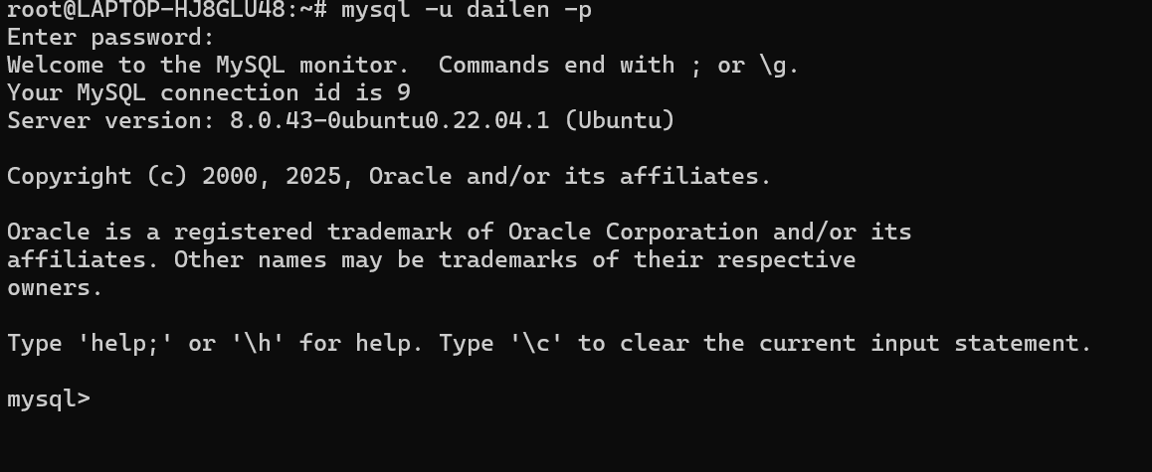

* 1. **CREACION DE LA BASE DE DATOS *OPTOMETRY* Y LA USAMOS PARA EMPEZAR A CREAR TABLAS**

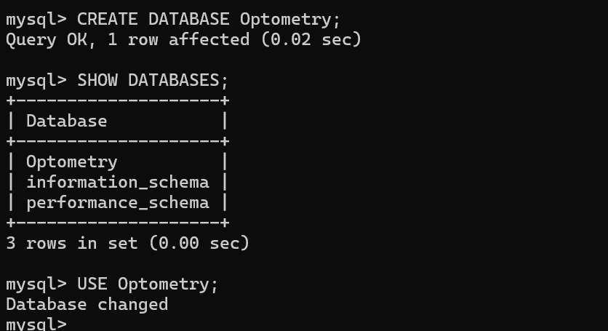

* 1. **CREACION DE LA TABLA PACIENTES (PATIENTS)**

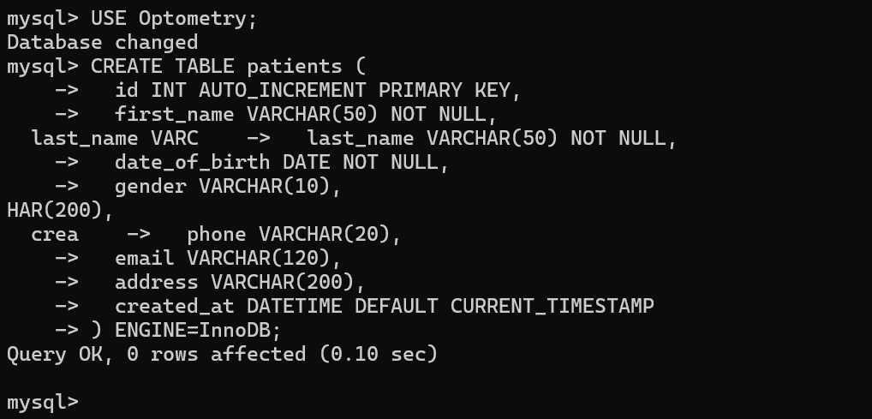

* 1. **CREACION DE LA TABLA OPTOMETRISTAS (OPTOMETRISTS)**

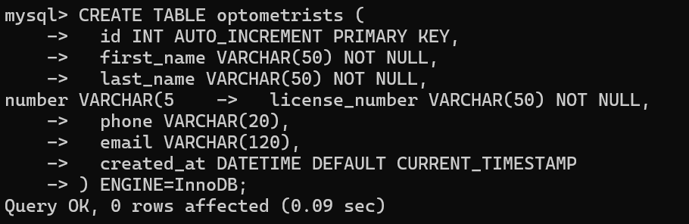

* 1. **CREACION DE LA TABLA CITAS (APPOINTMENTS)**

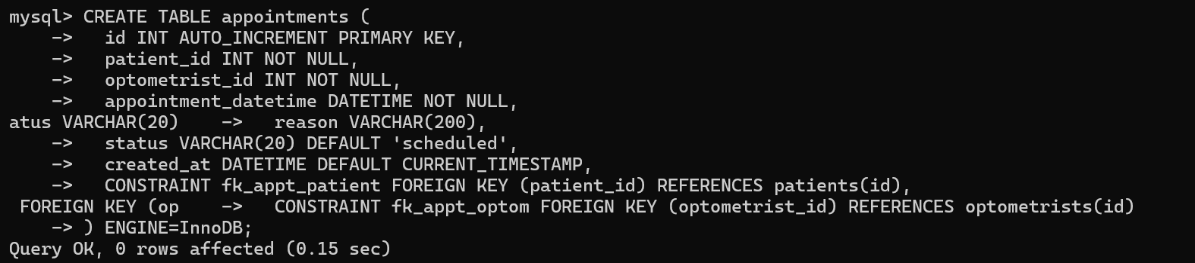

* 1. **CREACION DE LA TABLA EXAMENES (EYE_EXAMS)**

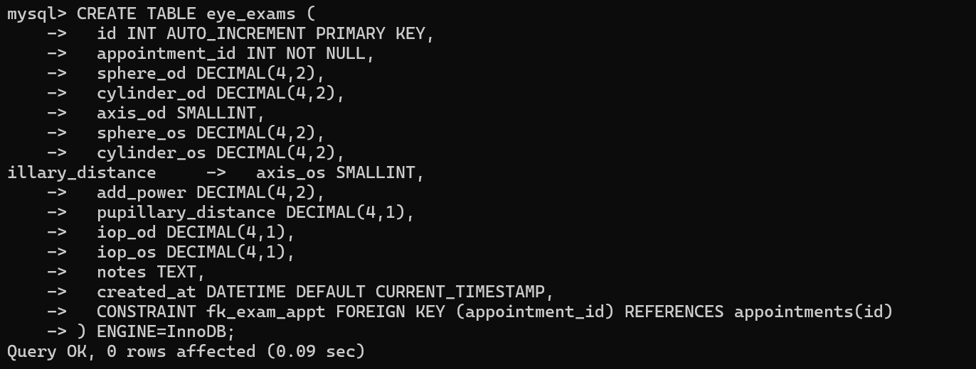

* 1. **CREACION DE LA TABLA PRESCRIPCIONES (PRESCRIPTIONS)**

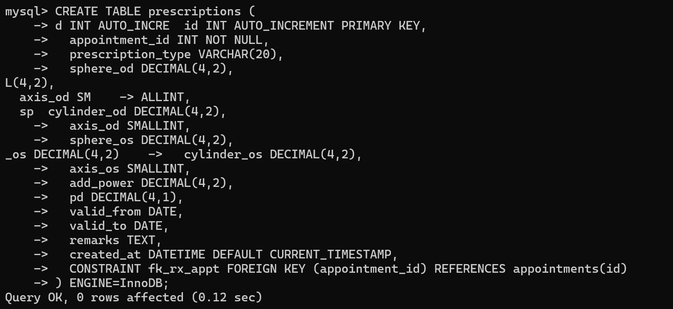

* 1. **CREACION DE LA TABLA PRODUCTOS (PRODUCTS)**

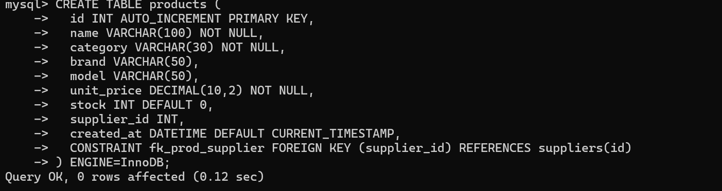

* 1. **CREACION DE LA TABLAS DE VENTAS Y TIEMPOS DE VENTA ( SALES Y SALES TIME)**

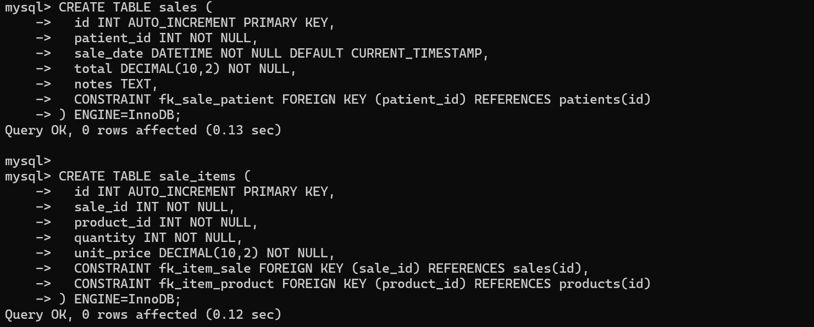

**1.10 VERIFICACIÓN DE LAS TABLAS CREADAS**

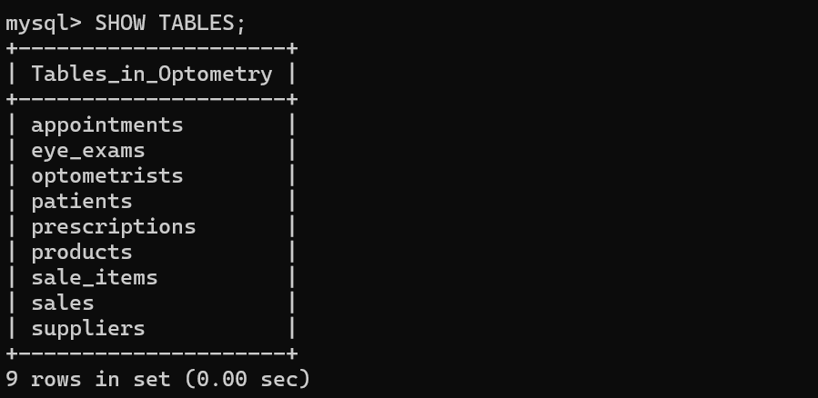

**1.11 RESPALDO DE LA BASE DE DATOS CON MYSQLDUMP**

Se genera el archivo de respaldo y verificamos si se hizo



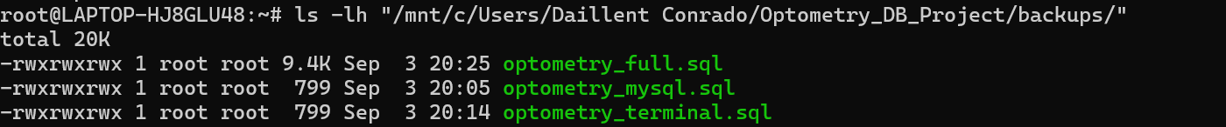

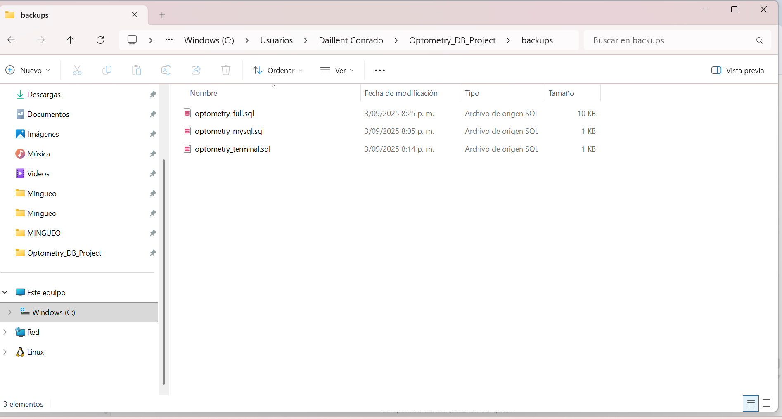

**1.12 RESTAURACIÓN DE LA BASE DE DATOS DESDE EL RESPALDO**

Primero borraremos y volveremos a crear la base: para simular la recuperación

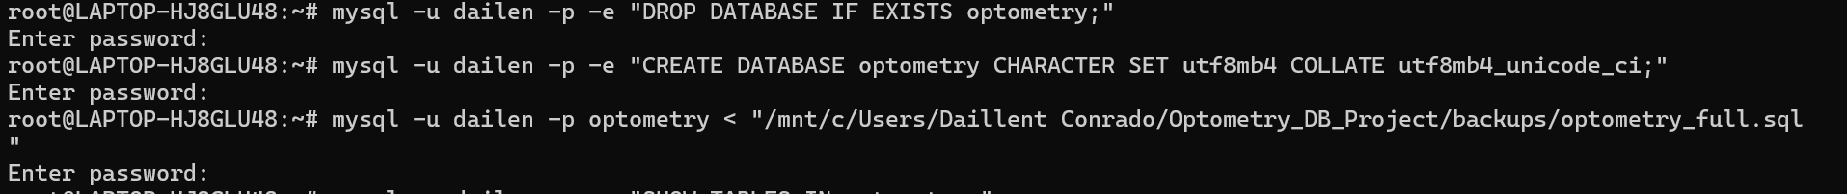

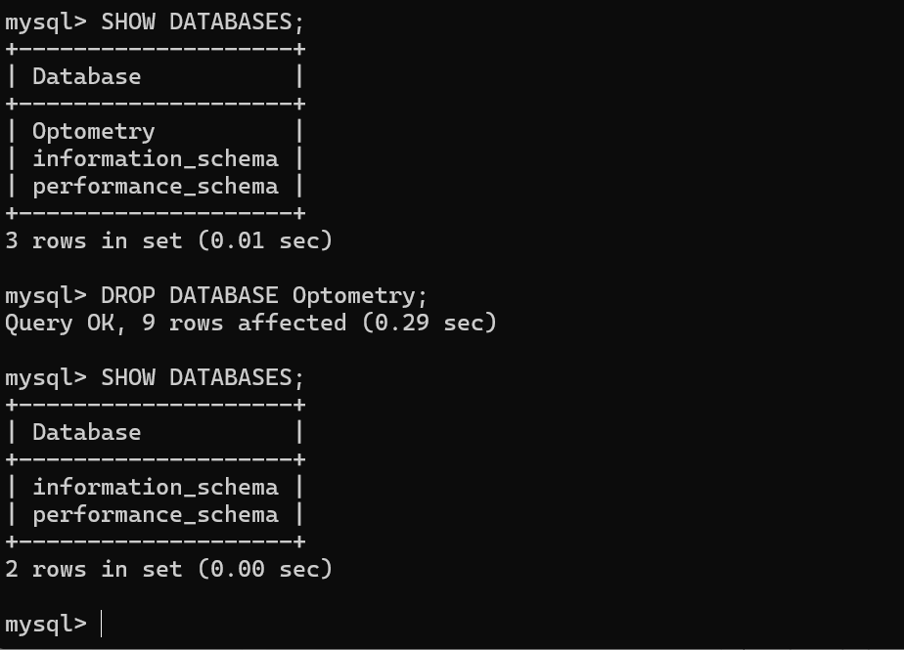

Restauramos con:

Restaura el backup completo y **Verifica que las tablas volvieron:**



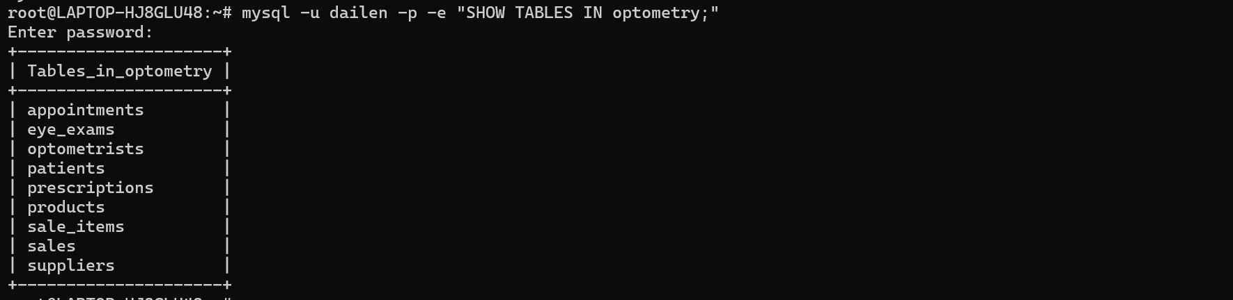

SECCIÓN 2. MySQL – Workbench

**2.1 cambiamos nombre de usuario, damos privilegios y verificamos que nos de acceso, con nuestro nuevo usuario.**

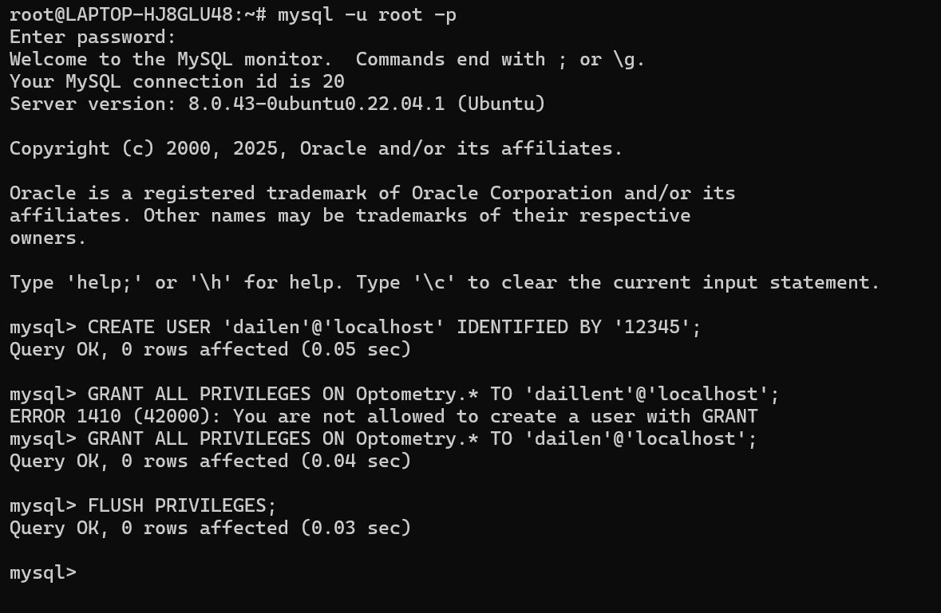

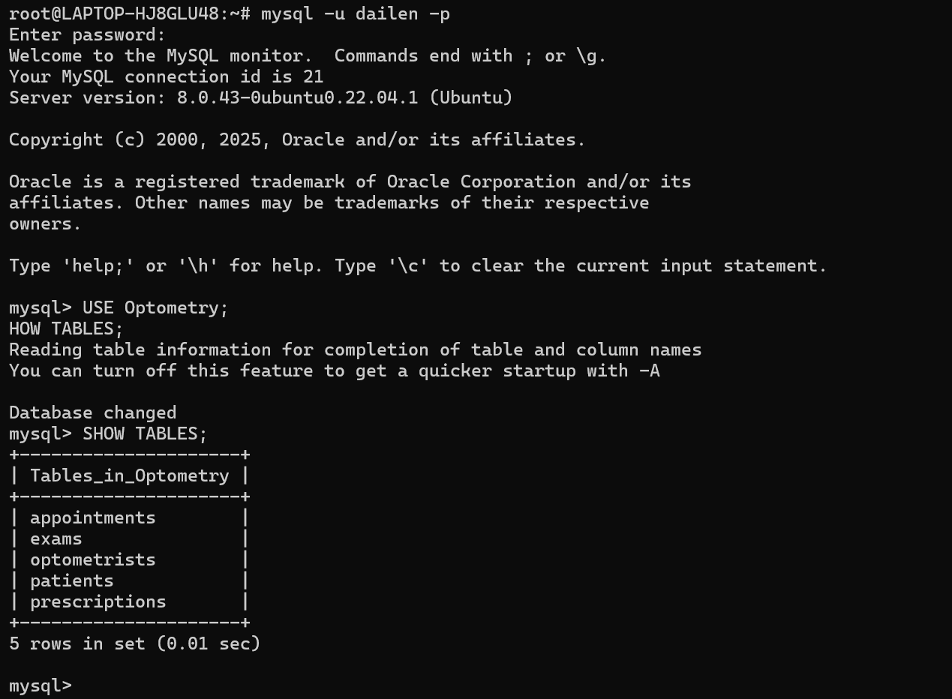

**2.2 CREACIÓN DE LA CONEXIÓN EN WORKBENCH**

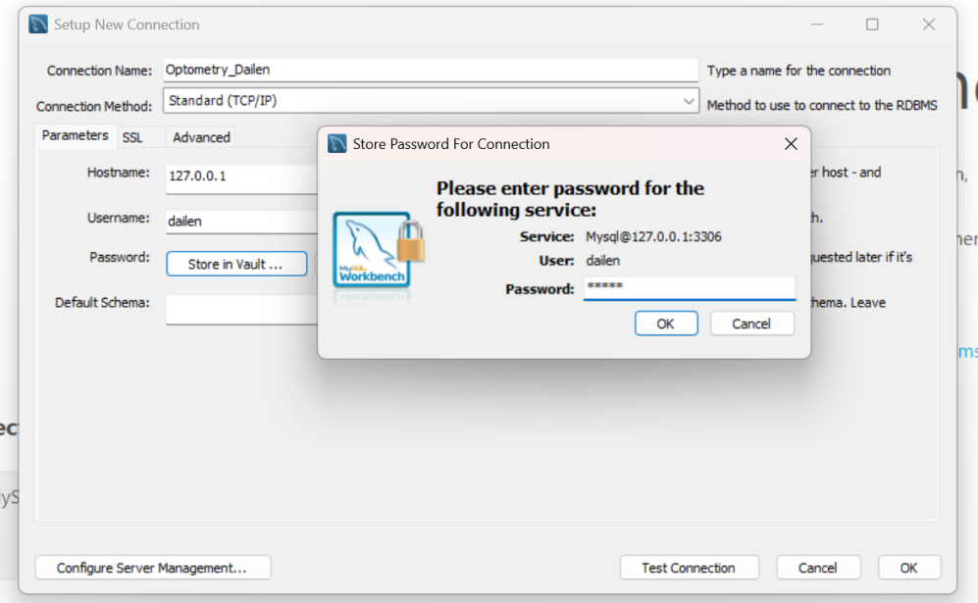

2.3 2. Exportar (Backup), seleccionamos nuestra bd, y nuestras tablas

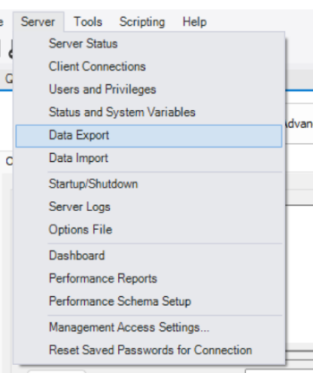 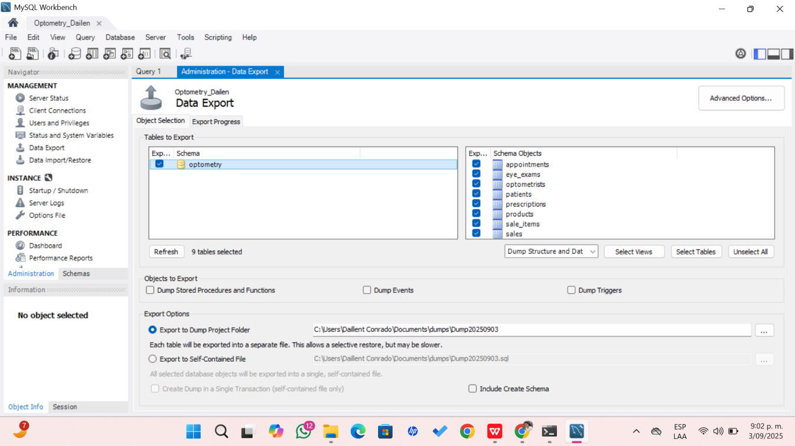

**Y es importante seleccionar export to Self-Contained file y cambiamos la ruta a guardar.**

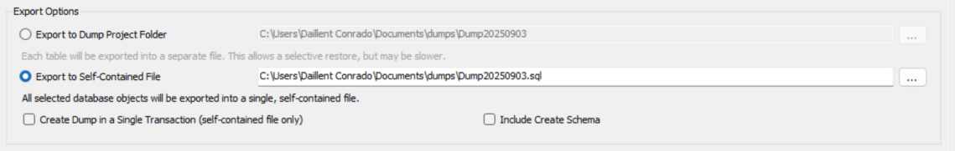

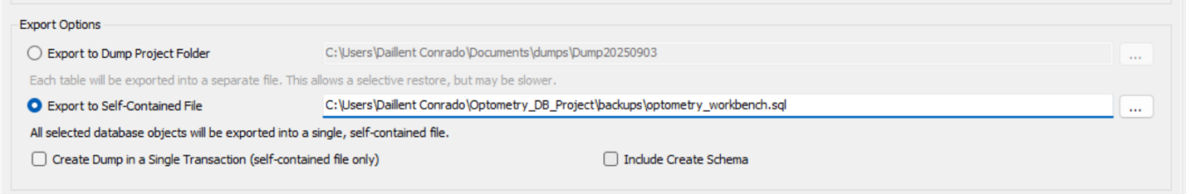

Y seleccionamos start export

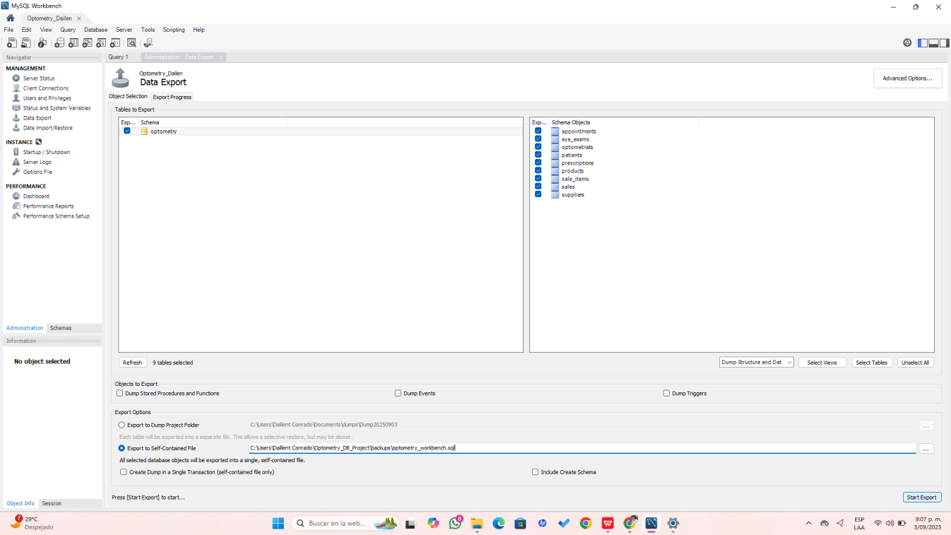

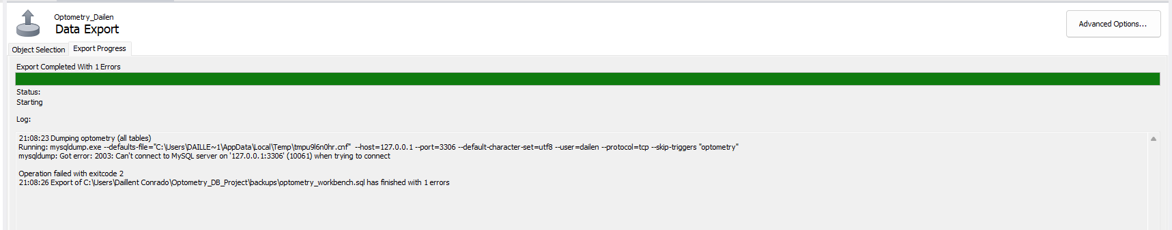

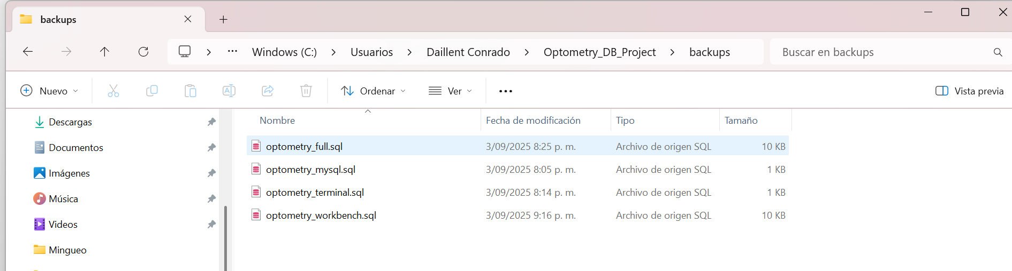

Borramos y hacemos restauración

Abrimos una pestaña SQL (botón con el ícono de hoja blanca o +). y Ejecutamos

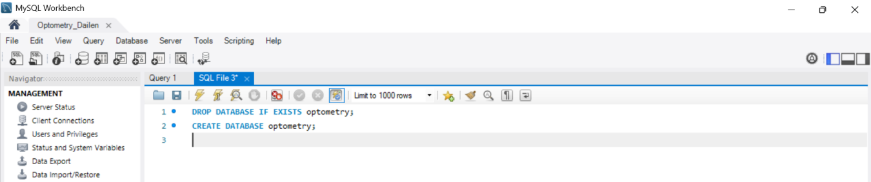

Importamos desde el respaldo

En la ventana:

Marcamos **Import from Self-Contained File**. Seleccionamos nuestro archivo: y marcamos import

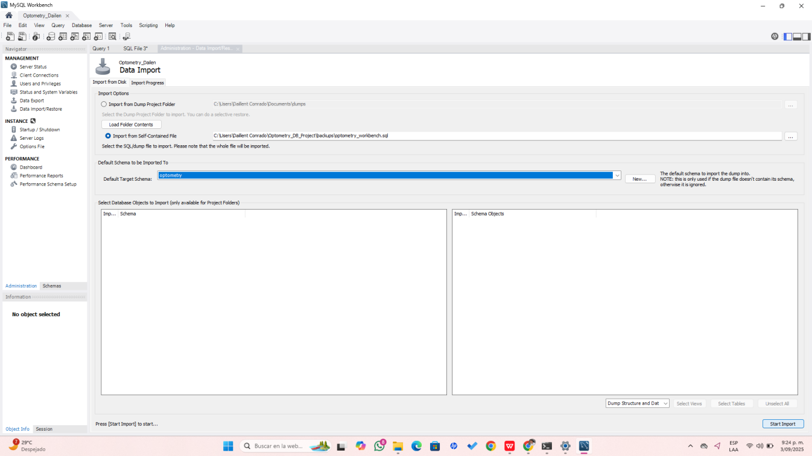

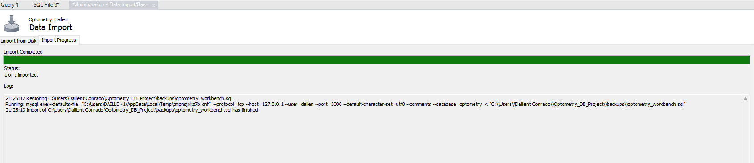

Verificamos las tablas restauradas

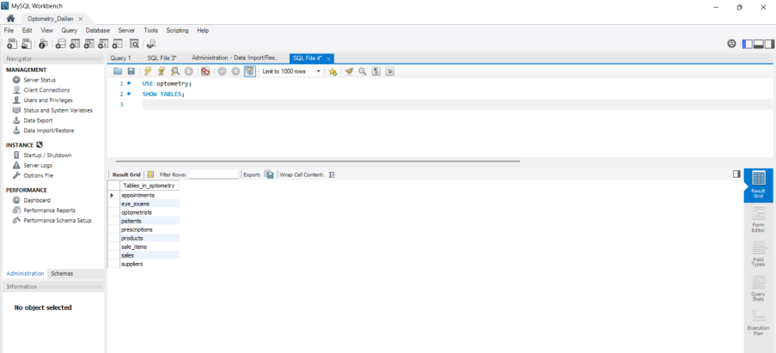

SECCIÓN 3. Postgres – Terminal y Dbeaver

Creamos el usuario dailen le asignamos contraseña y le creamos la base de datos

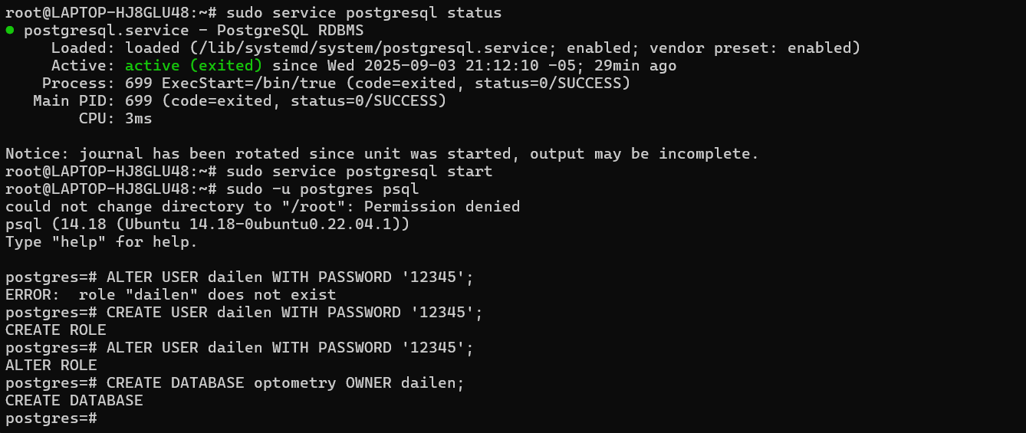

Nos conectamos con el usuario de dailen y contraseña 12345

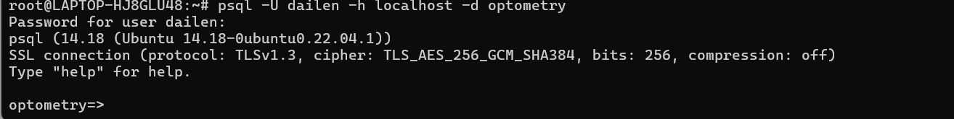

### ****DBeaver****

Hacemos click Nueva conexión PostgreSQL → Usuario: dailen → Base: optometry todo esto para conectarlo con nuestra base de datos

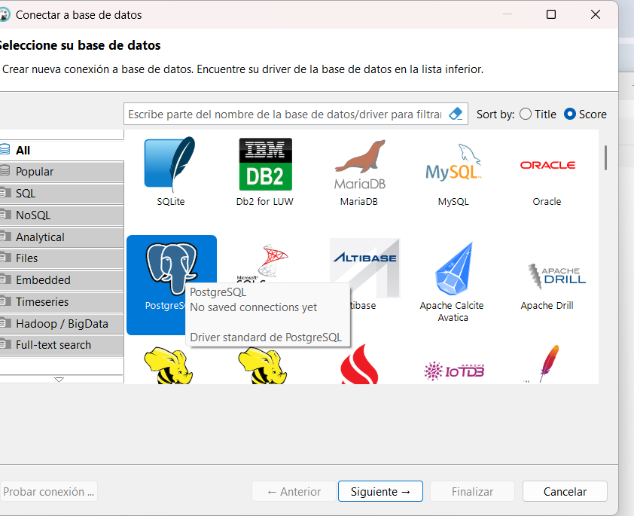

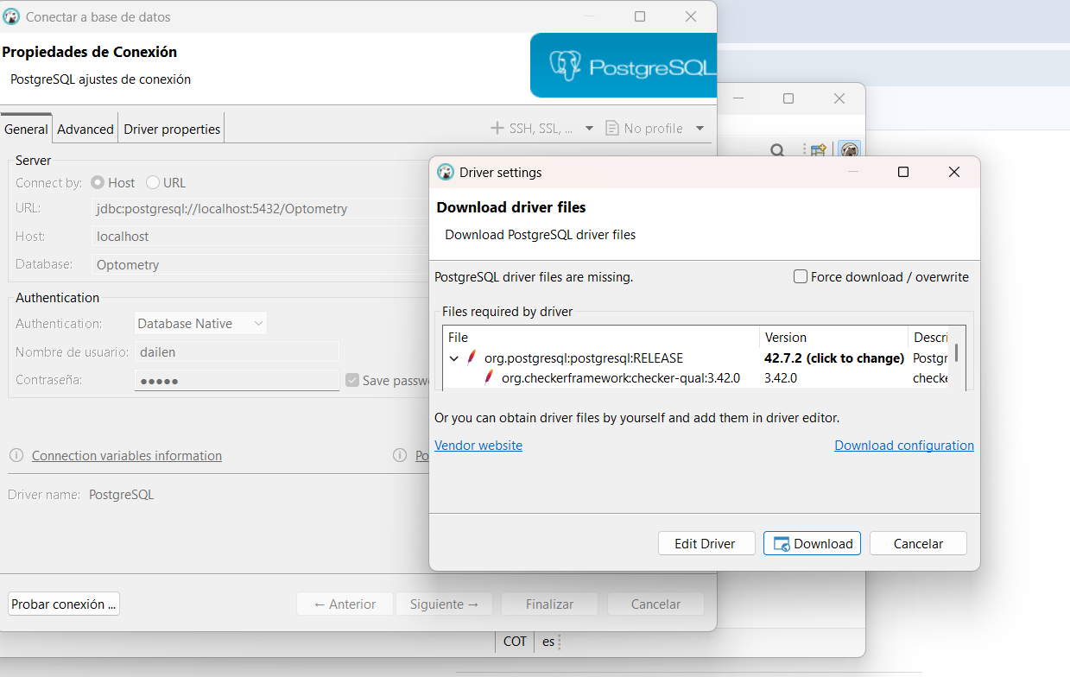

Aqui nos sucedió un error porque no tenia los permisos necesarios mi usuario y me tocó listar los usuarios, verificar y asignarlos

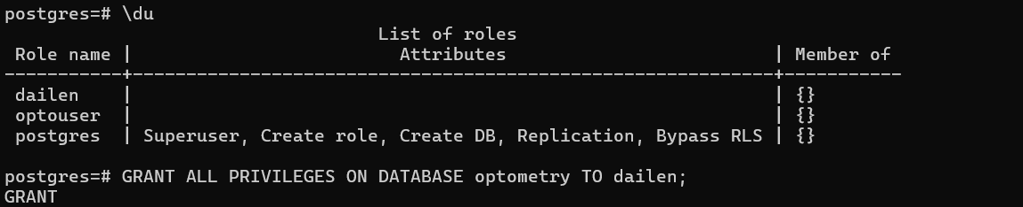

E intentamos nuevamente

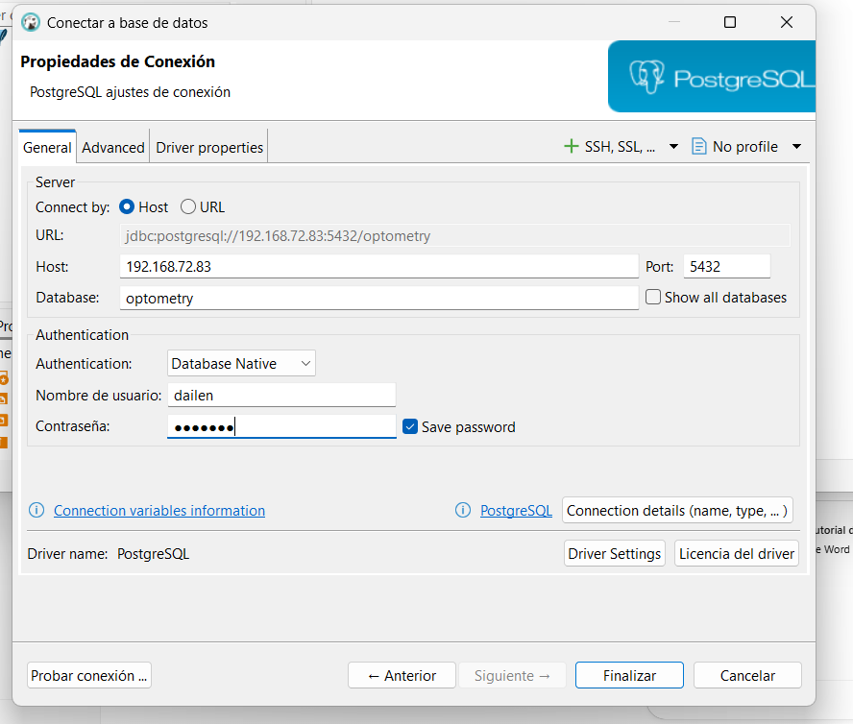

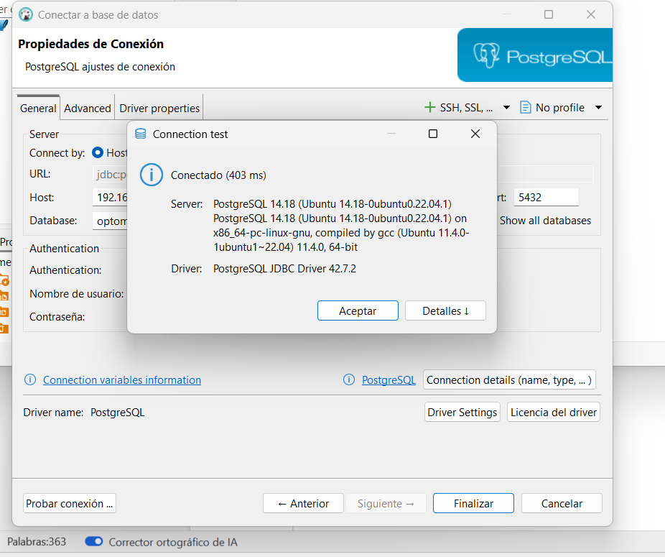

* **CREEMOS TABLAS**

CREACION DE LA TABLA PACIENTES (PATIENTS)

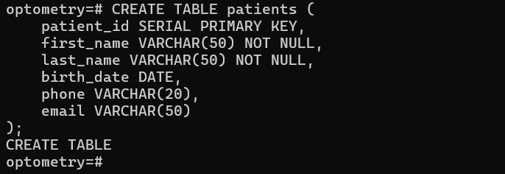

CREACION DE LA TABLA OPTOMETRISTAS (OPTOMETRISTS)

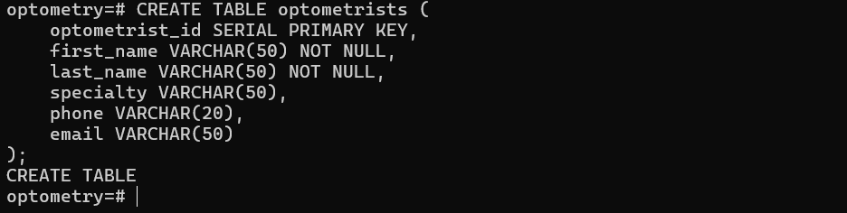

CREACION DE LA TABLA CITAS (APPOINTMENTS)

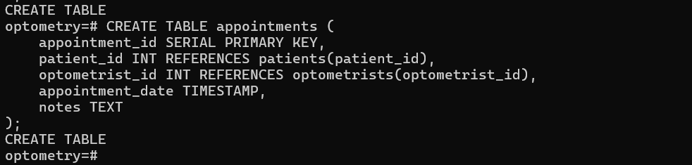

CREACION DE LA TABLA EXAMENES (EYE_EXAMS)

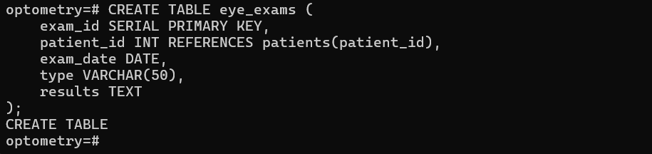

CREACION DE LA TABLA PRESCRIPCIONES (PRESCRIPTIONS)

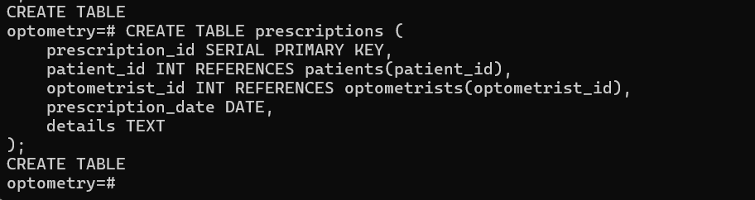

CREACION DE LA TABLA PRODUCTOS (PRODUCTS)

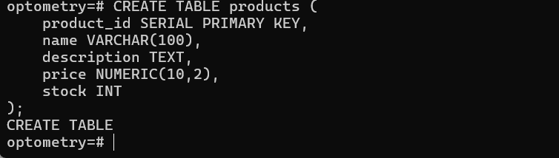

CREACION DE LA TABLAS DE VENTAS Y TIEMPOS DE VENTA ( SALES Y SALES TIME)

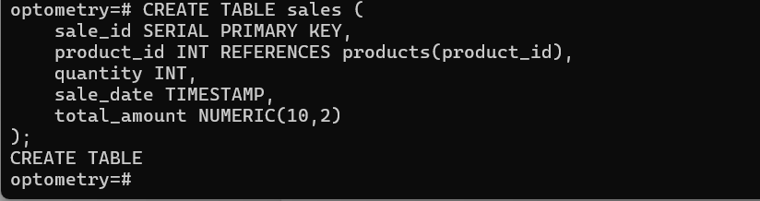

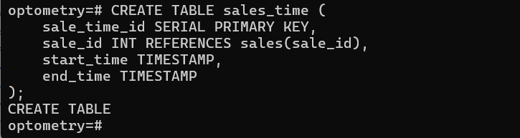

INSERTAMOS DATOS DE PRUEBA

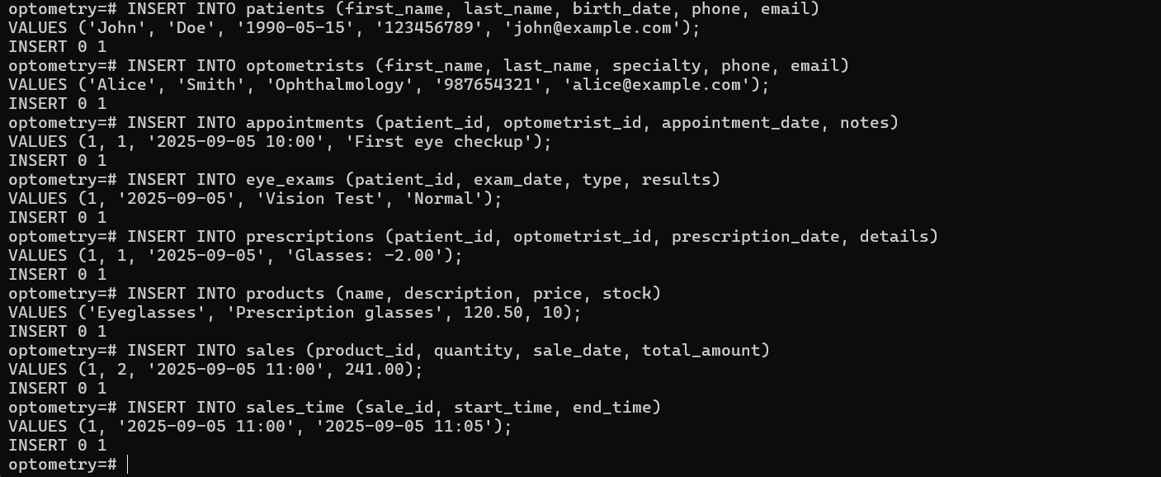

REALIZAMOS BACKUP EN TERMINAL

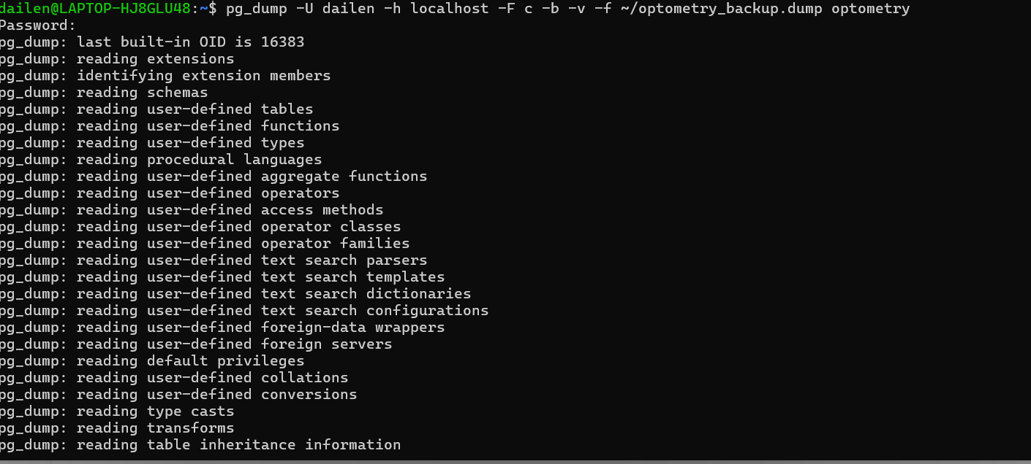

VERIFICAMOS QUE EN DBEAVER ESTEN CREADAS LAS TABLAS

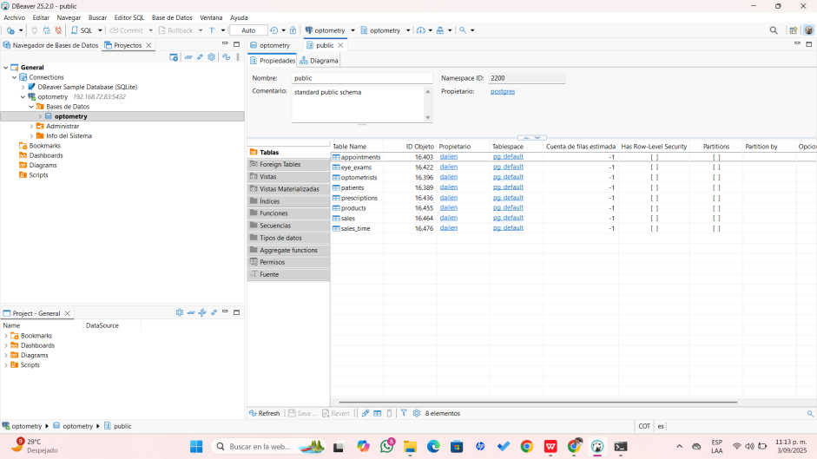

VERIFICAMOS QUE EL BACKUP SE HAYA REALIZADO CORRECTAMENTE

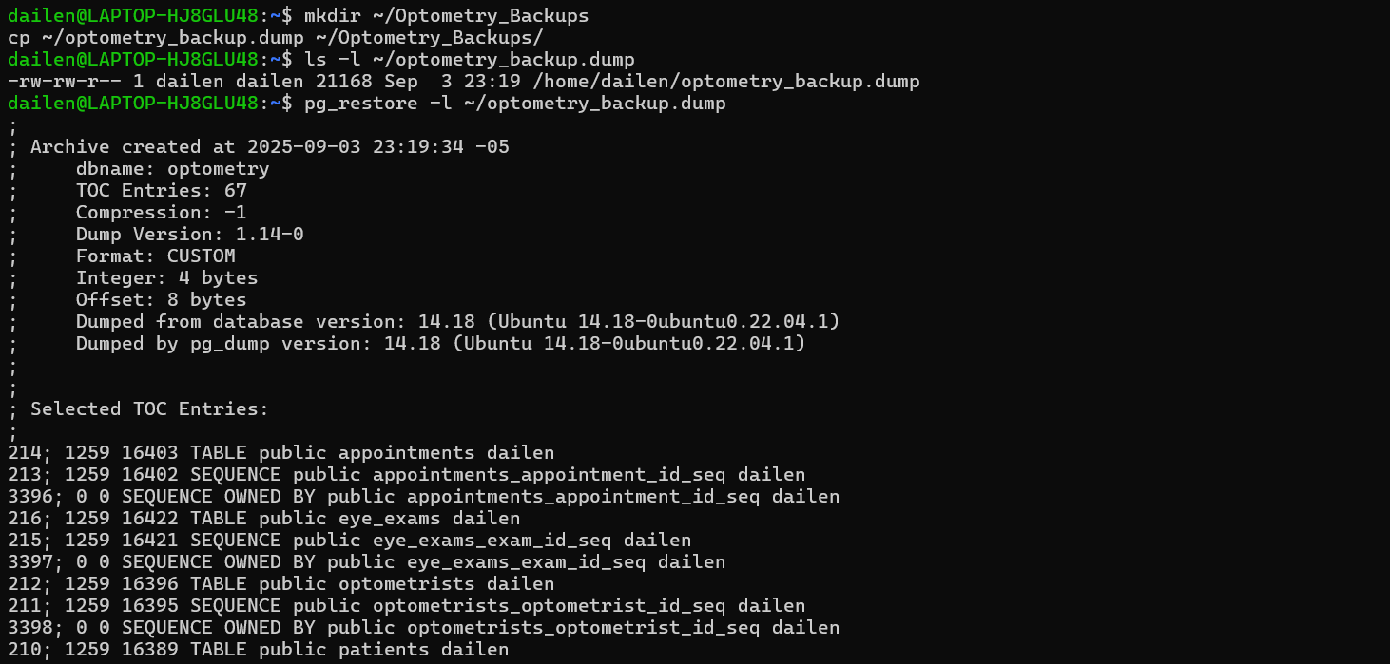

SECCIÓN 4. Postgres – pgAdmin

Le colocamos un nombre a nuestro servidor

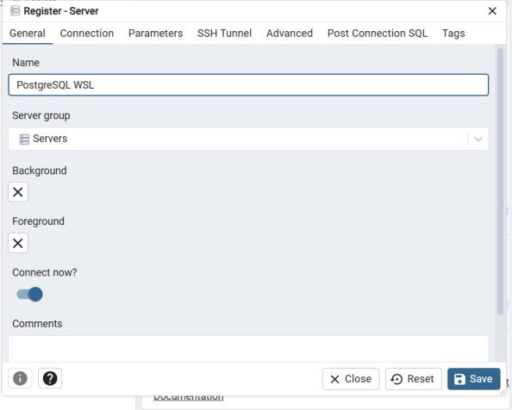 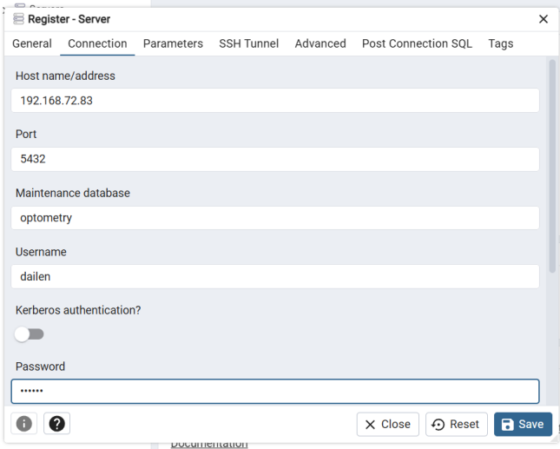

Entramos en **Databases → optometry** y confirmamos que está ahí.

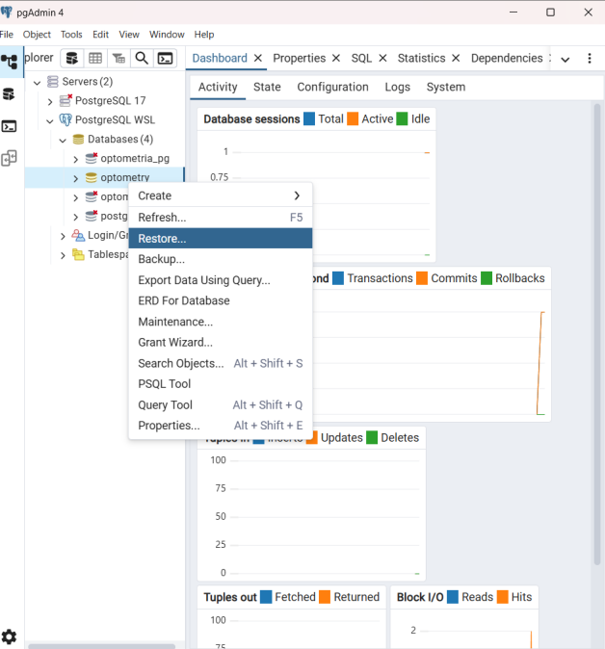

Hacemos clic derecho en optometry, Vamos a Restore, En “Filename” seleccionamos optometry_backup.dump (el que guardamos en la carpeta backups).

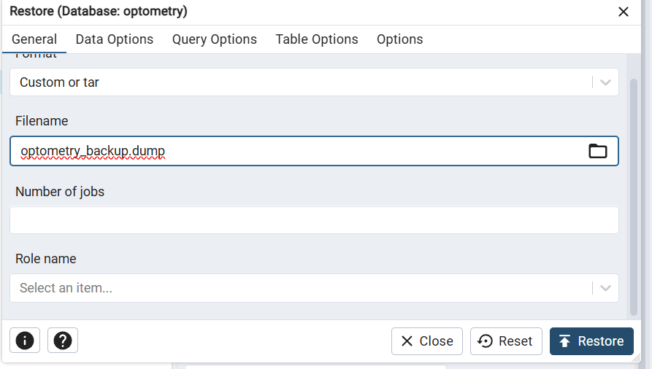

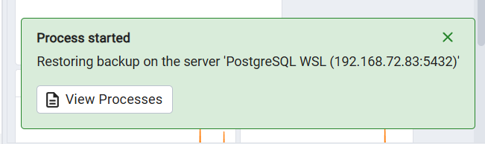

Dentro de optometry, abrimos **Schemas → public → Tables**. Ahí deben aparecer todas las tablas que habiamos definido.

· 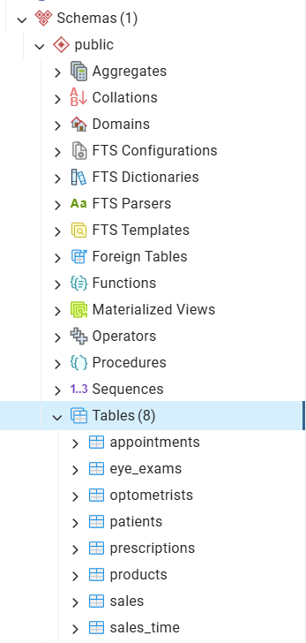

Probamos consulta a ver si nos devuelve el backup.

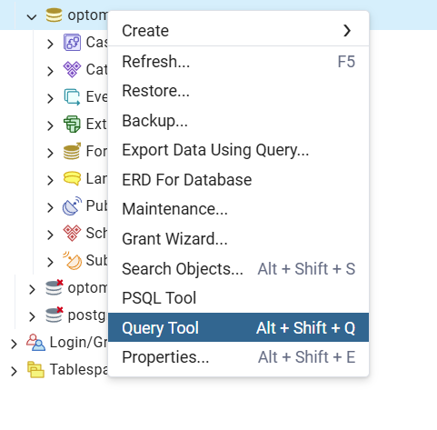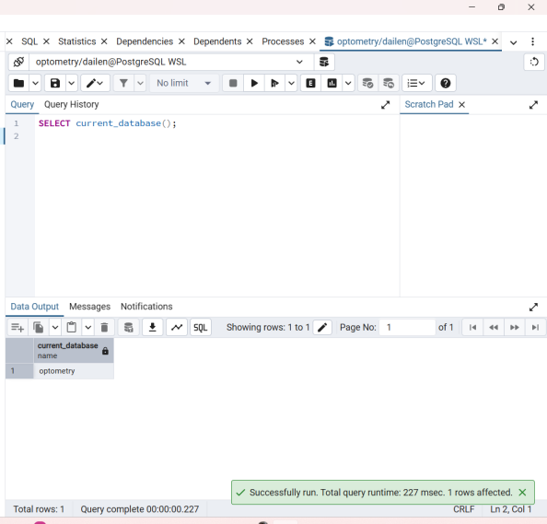

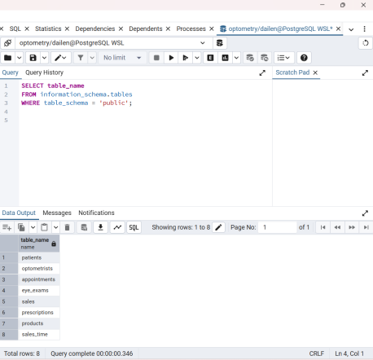 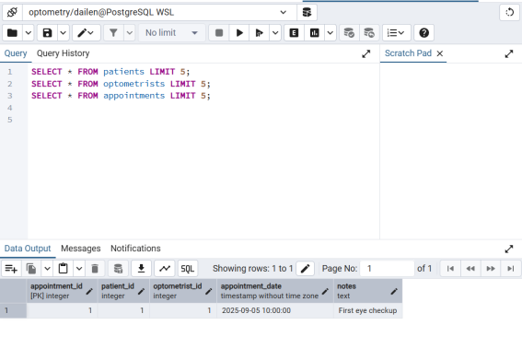

Hacemos un backup adicional ya no por terminal sino por pgadmin. Y realizamos pruebas.

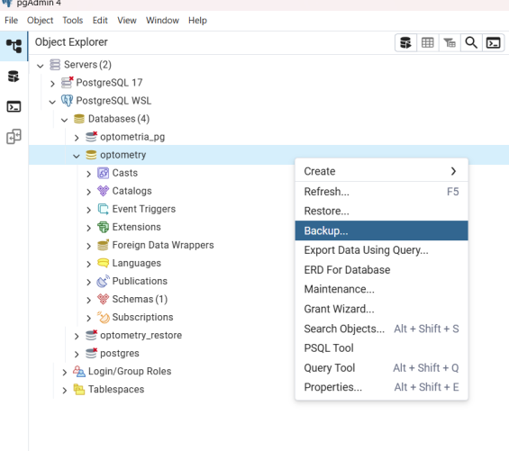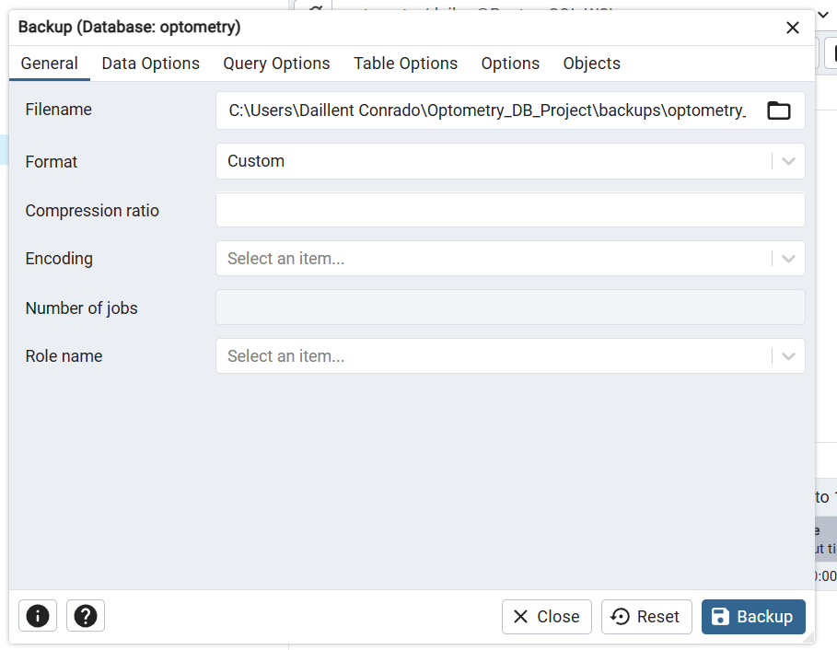

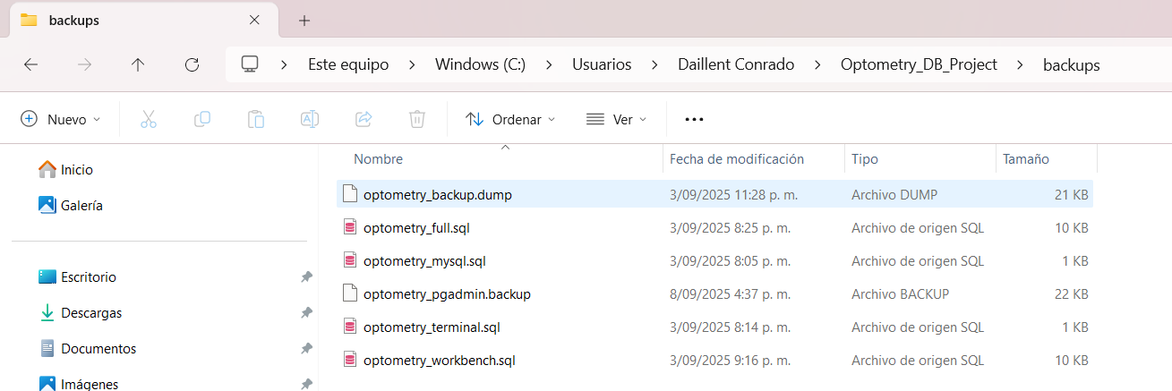

Ya lo podemos encontrar guardado dentro de nuestra carpeta de backups.

SECCIÓN 5. SQL SERVER - Terminal

Instalamos SQL Server en Docker ✅

Probamos conexión con mssql-tools (sqlcmd) ✅

Entramos y creamos la base optometry ✅

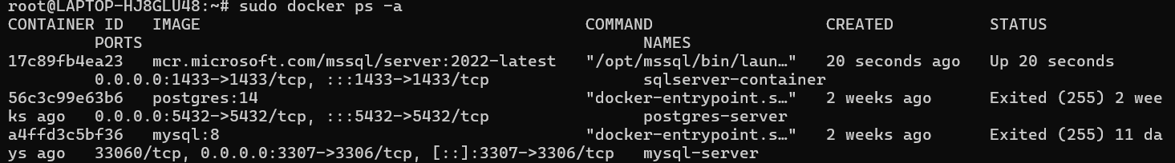

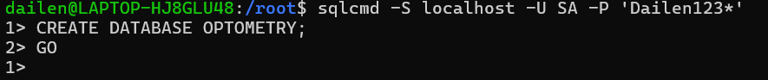

Creamos la tabla patients

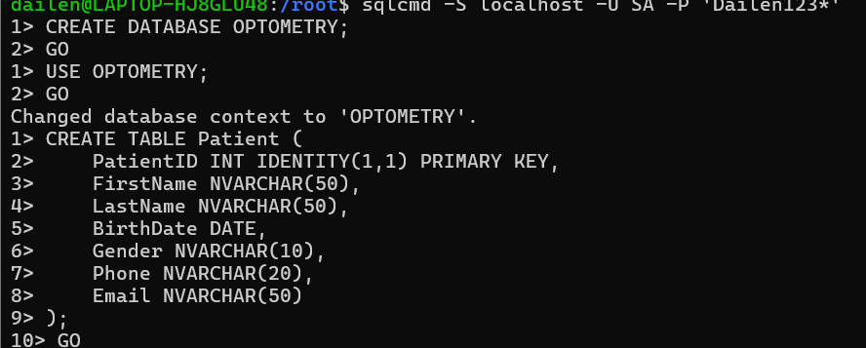

Creamos la tabla visual histories

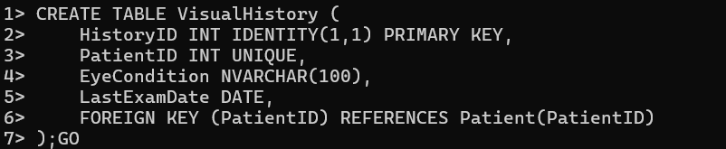

Creamos la tabla optometrists

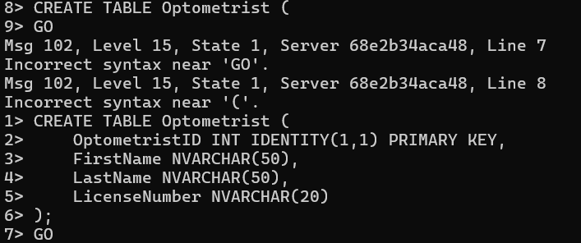

Creamos tabla Appointments

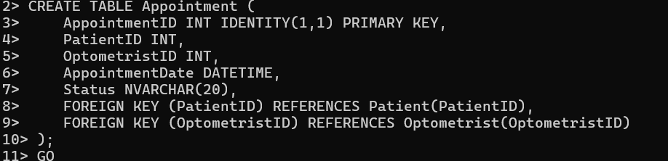

Creamos tabla Measurements

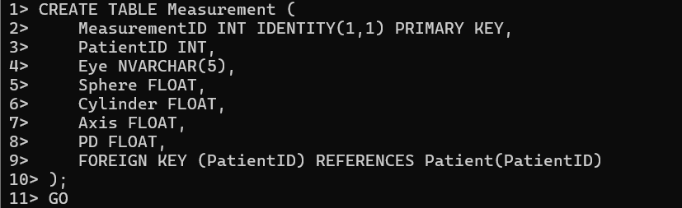

Creamos la tabla Frames

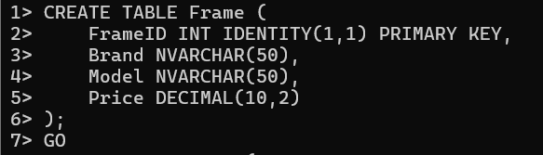

Creamos la tabla lenses

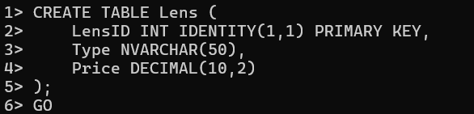

Creamos la tabla orders (ordenes)

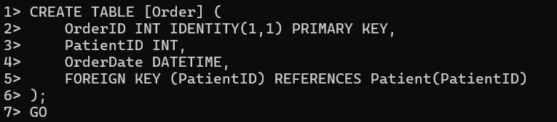

Creamos la tabla OrderDetails

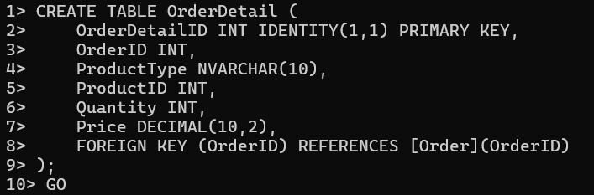

Creamos la tabla Suppliers (proveedores)

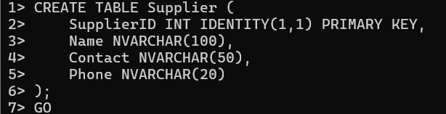

Creamos la tabla Payments (pagos)

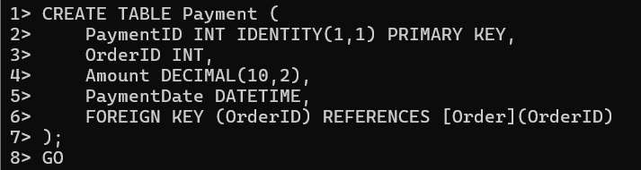

Creamos la tabla Deliveries(Entregas)

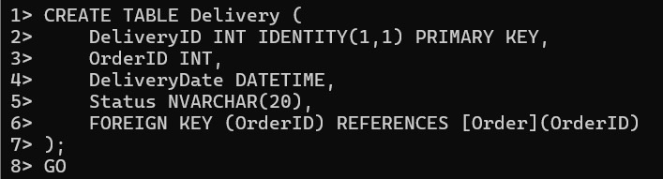

Les hice un cambio a los nombres de las tablas porque olvide colocarlas en plural . Y de una vez verificamos la existencia de las tablas.

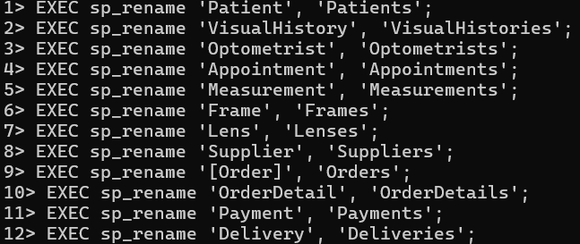

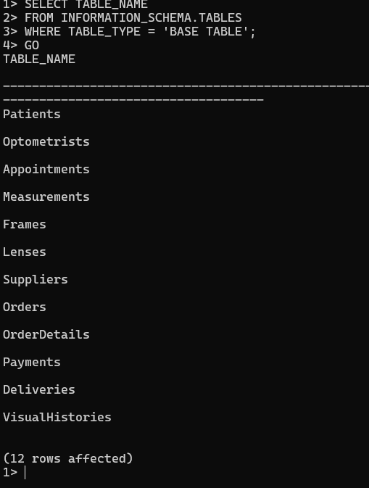

Insertamos datos de prueba en cada tabla

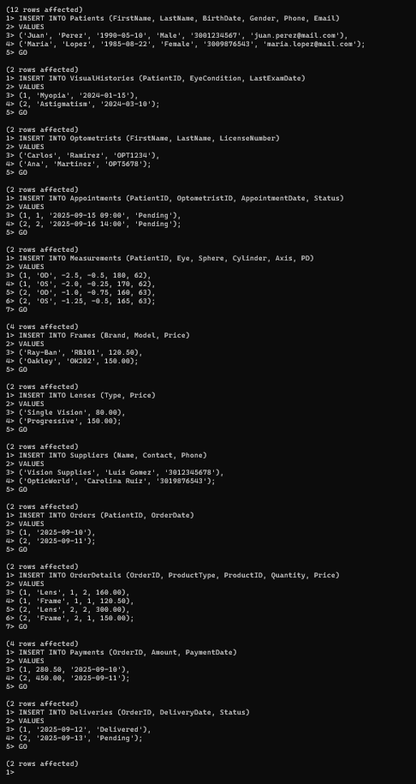

Y verificamos algunas tablas

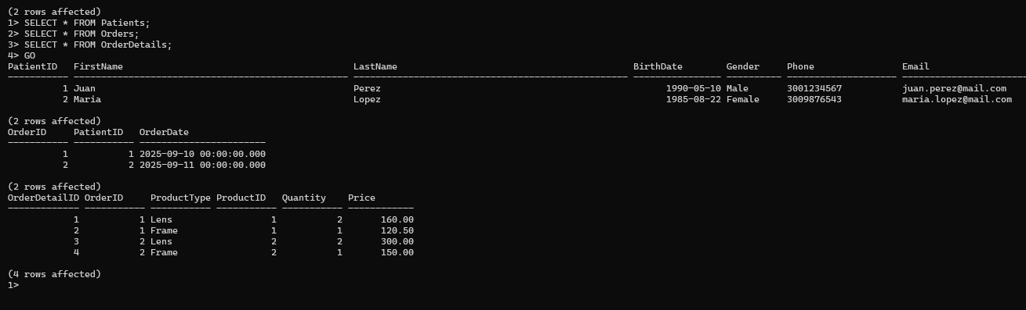

Creamos el backup y copiamos en nuestra carpeta creada

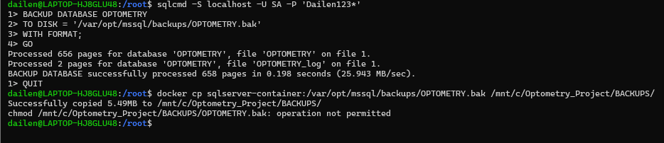

Ahora hacemos restauracion para saber si funciona realmente

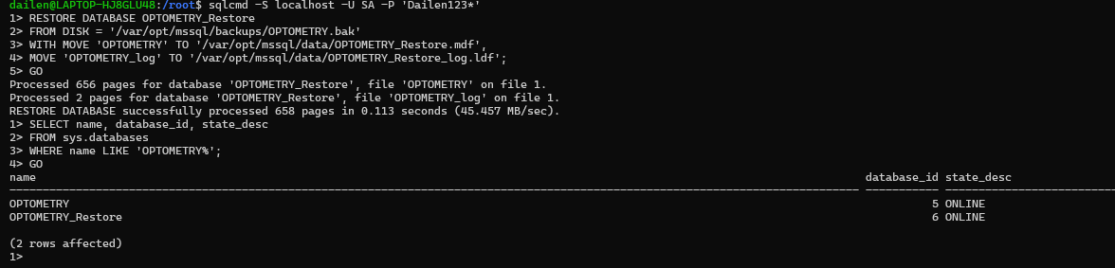

Hacemos consulta en la base de datos restaurada

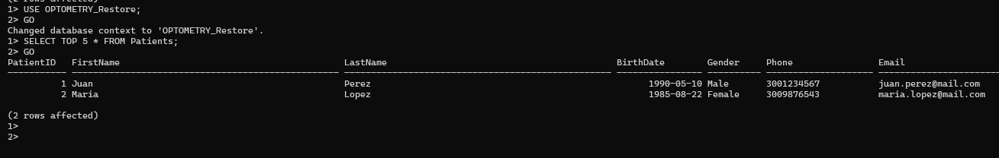

SECCIÓN 5. SQL SERVER - DBeaver

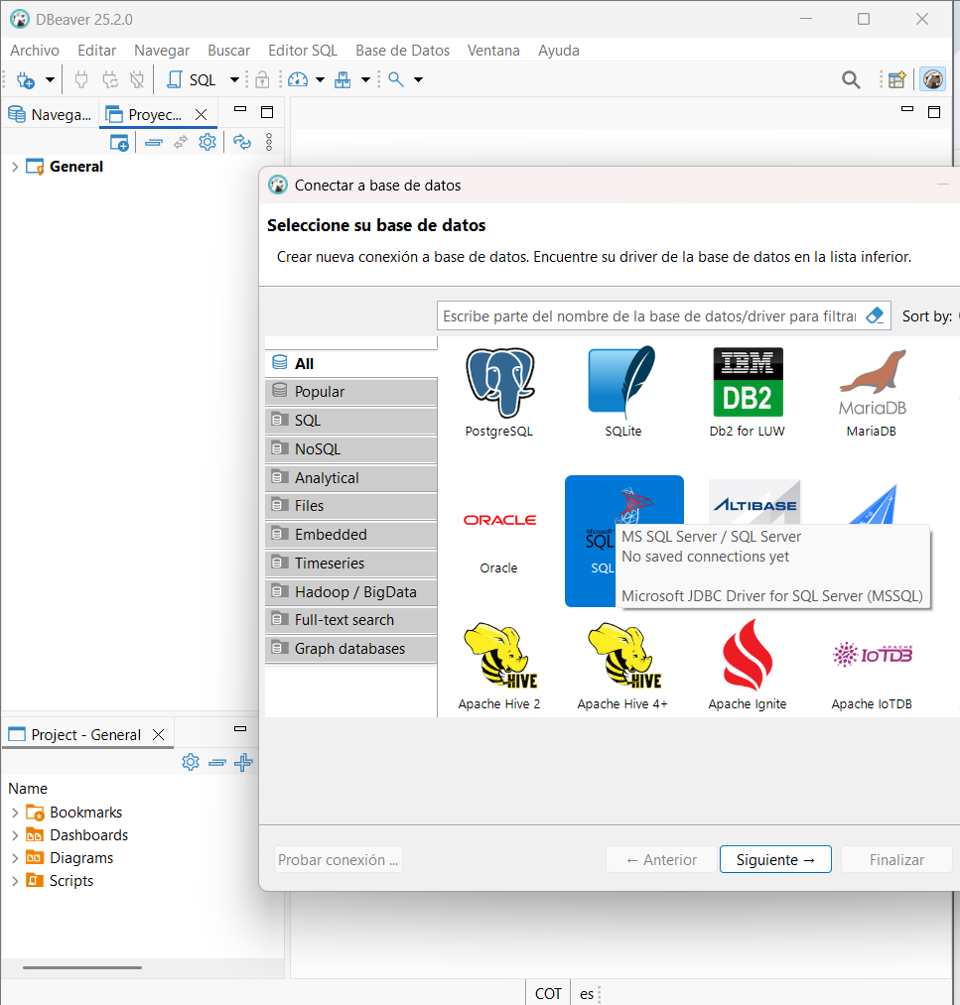

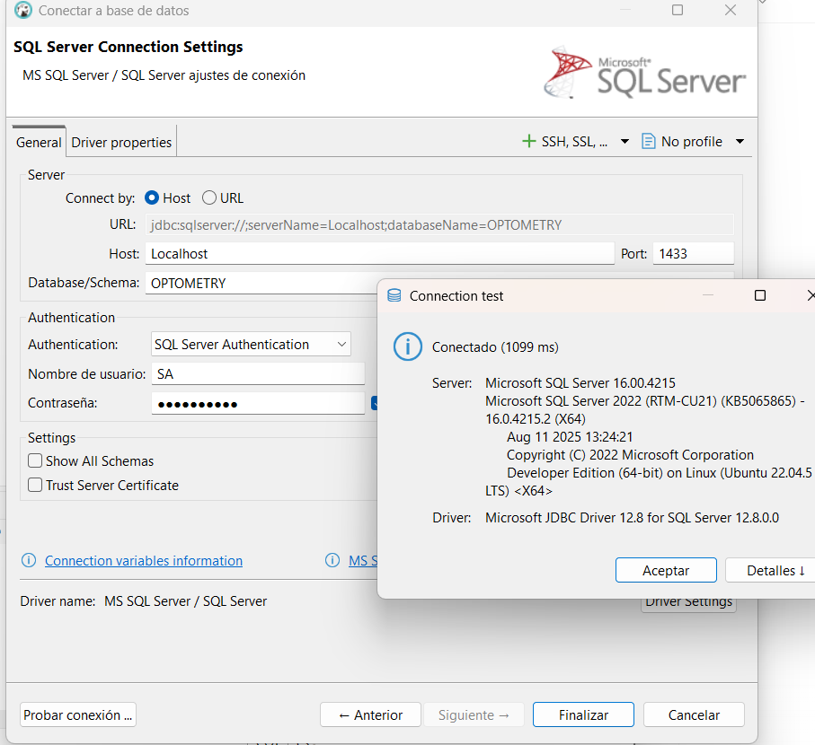

Creamos la base de datos en dbeaver con el nombre OPTOMERTRY_DBeaver

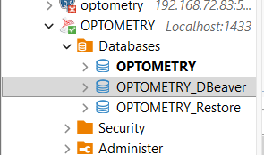

Creamos la tabla pacientes y agregamos columnas

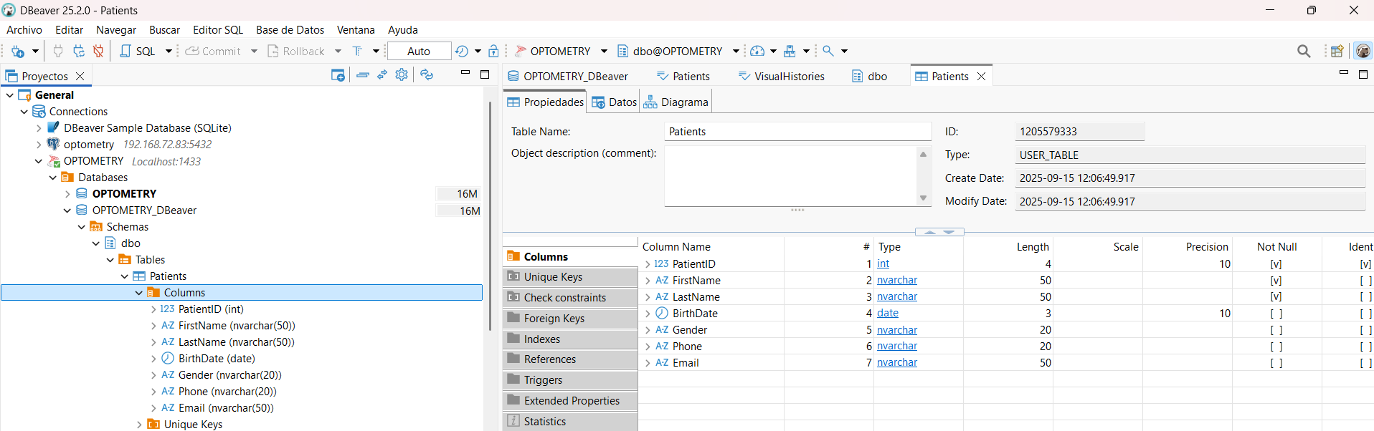

Creamos la tabla visualHistories y agregamos columnas

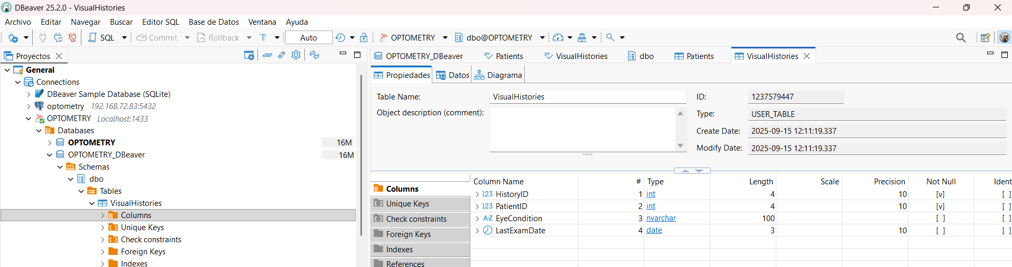

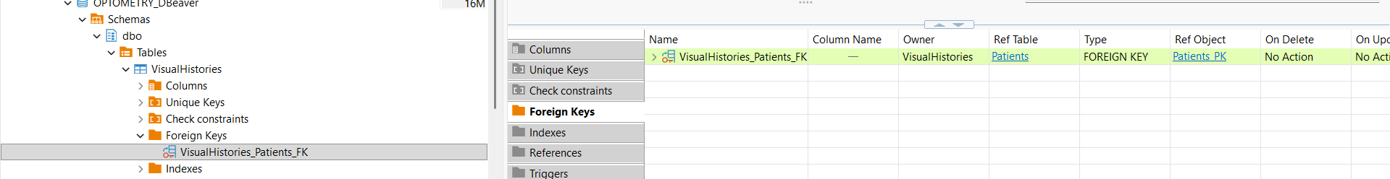

Creamos la tabla optometrists

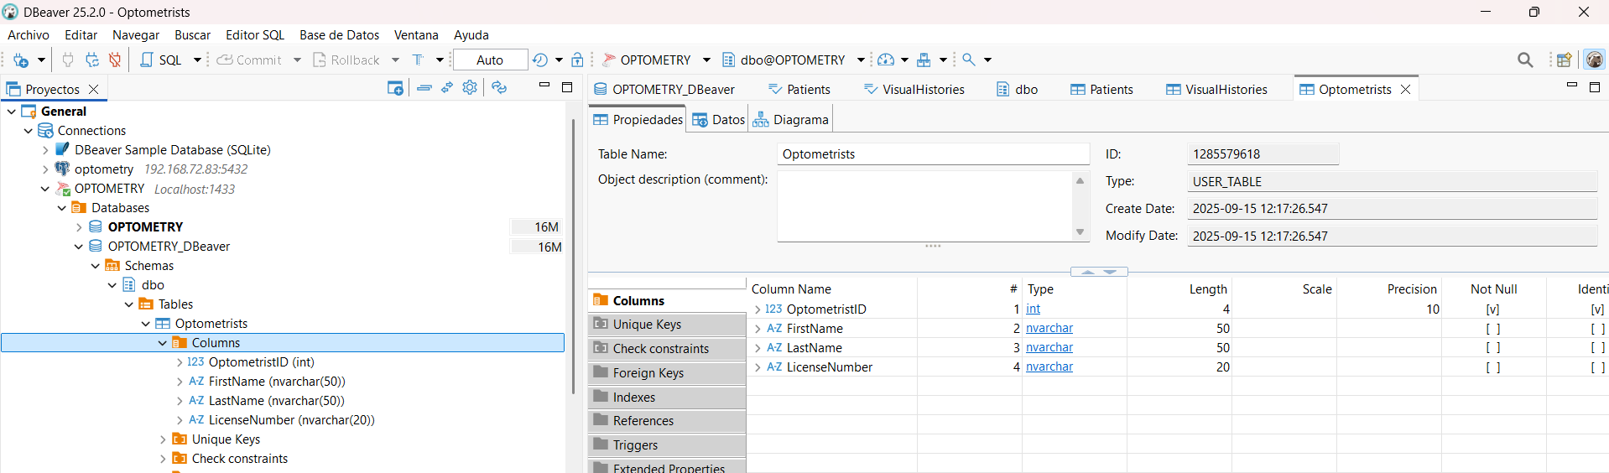

Creamos la tabla appointements

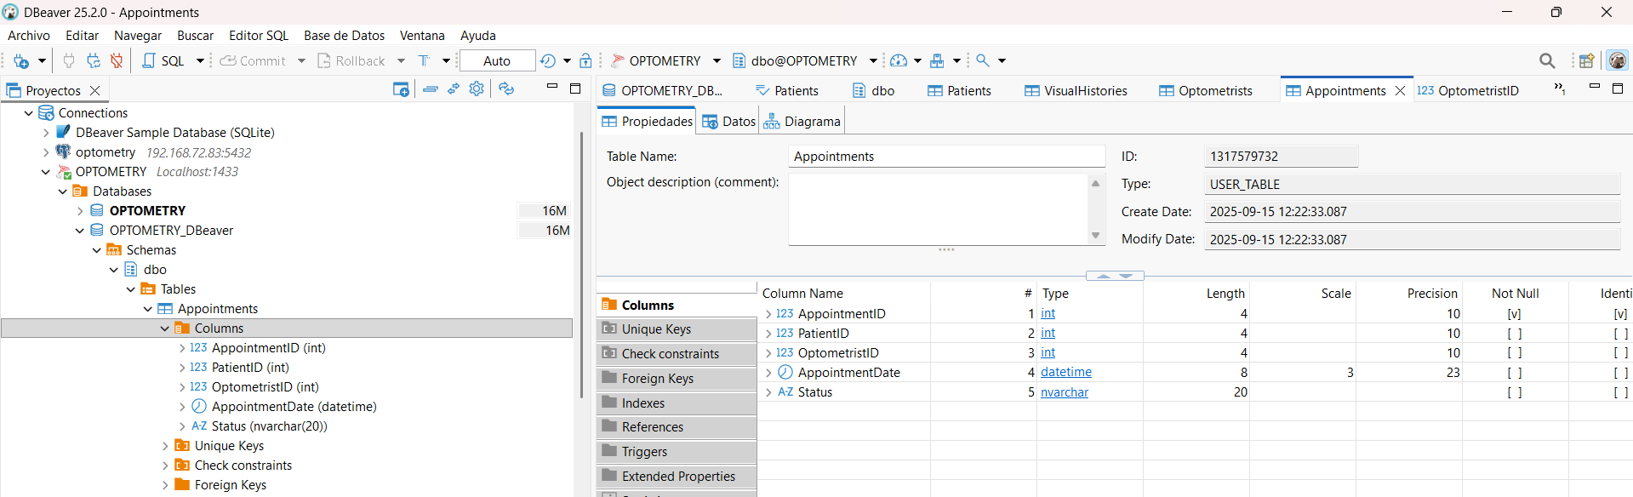

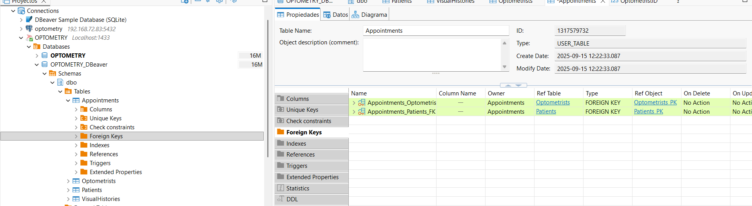

Creamos la tabla measurements

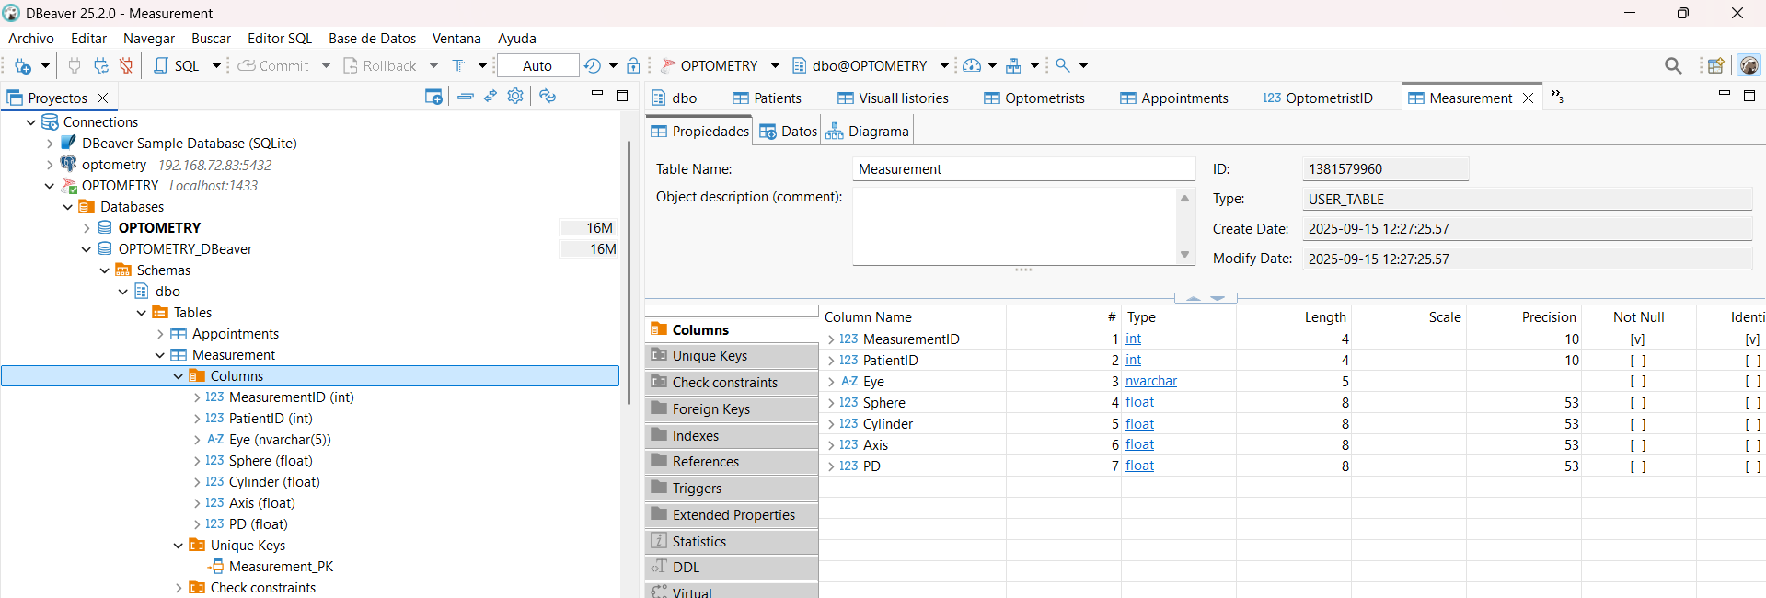

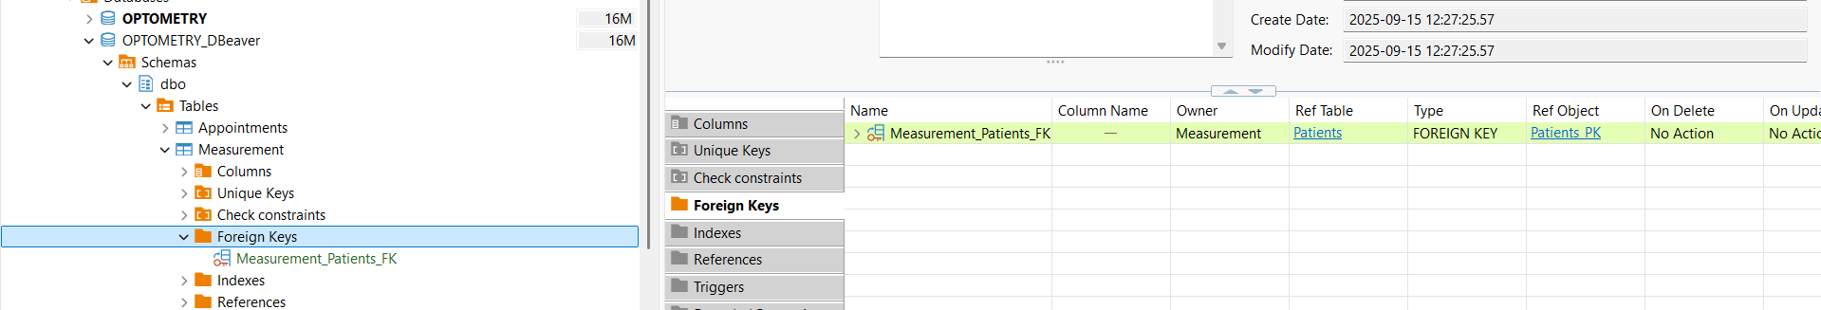

Creamos la tabla frames

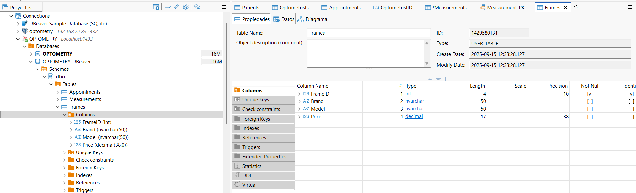

Creamos la tabla lenses

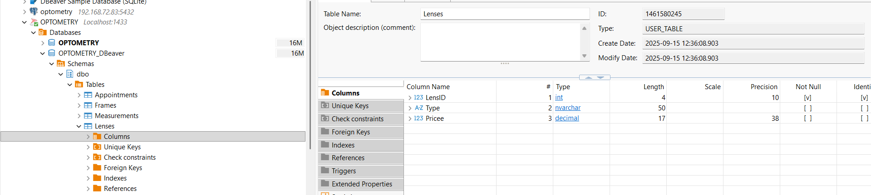

Creamos la tabla Suppliers

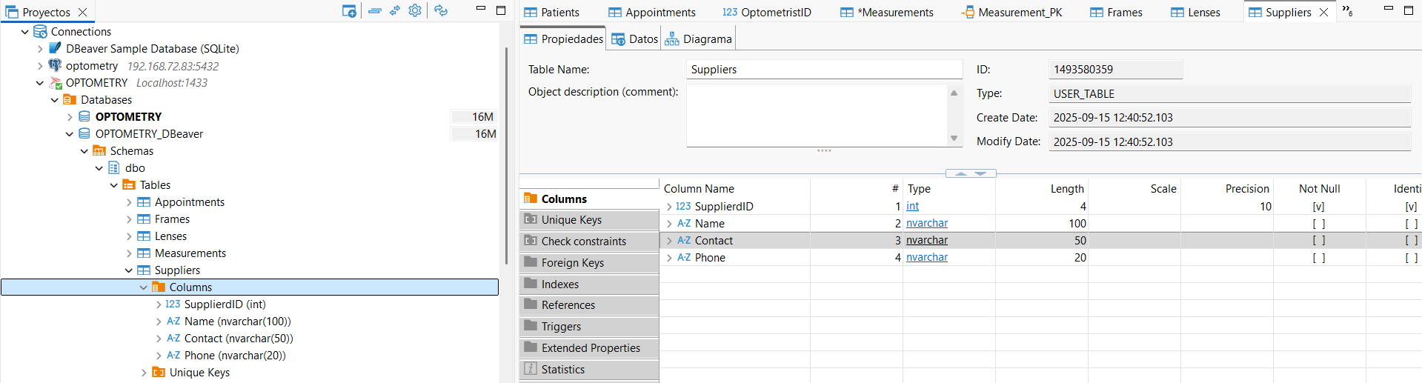

Creamos la tabla orders

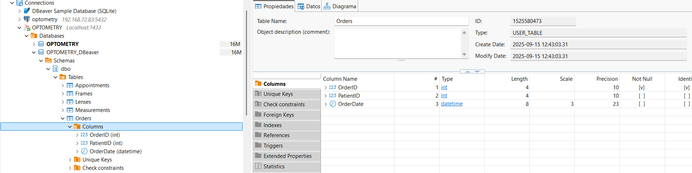

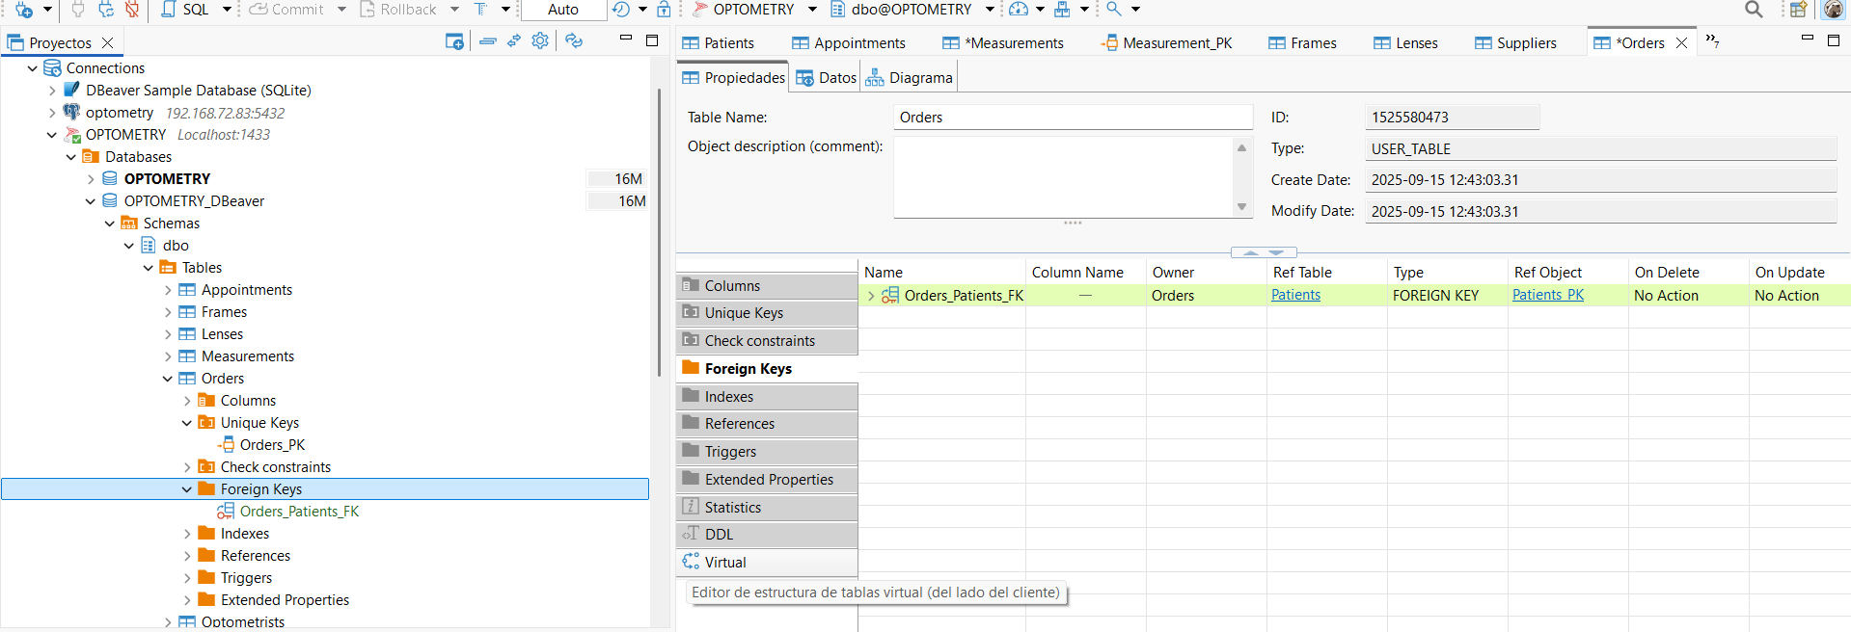

Creamos la tabla OrdersDetails

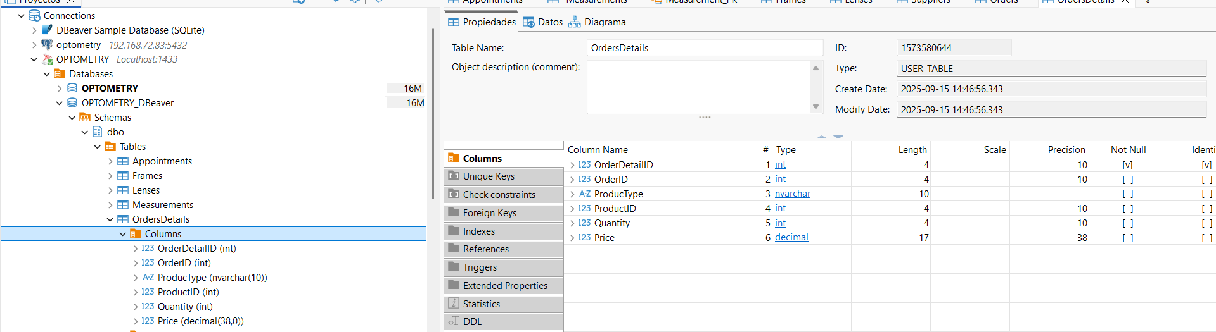

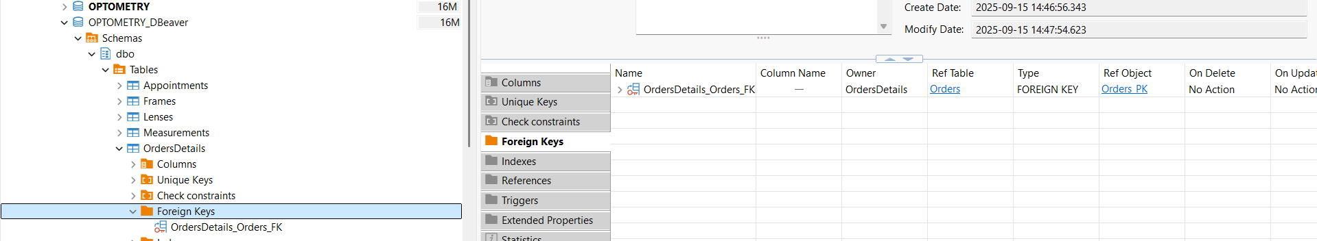

Creamos la tabla Payments

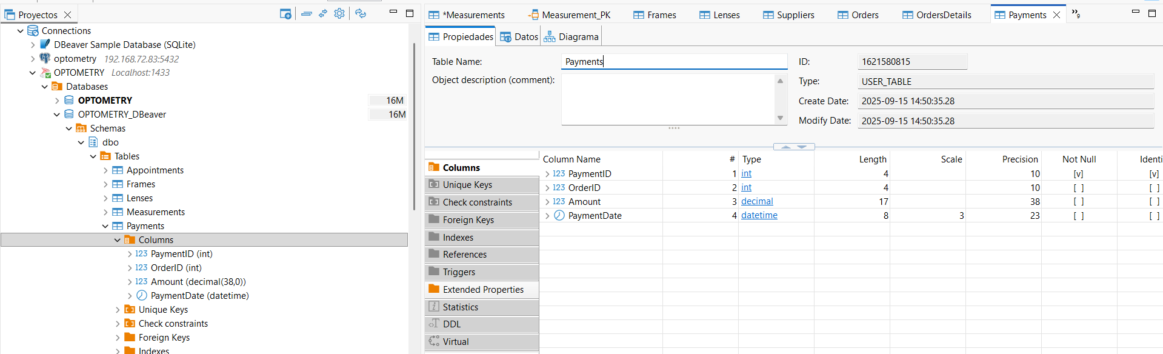

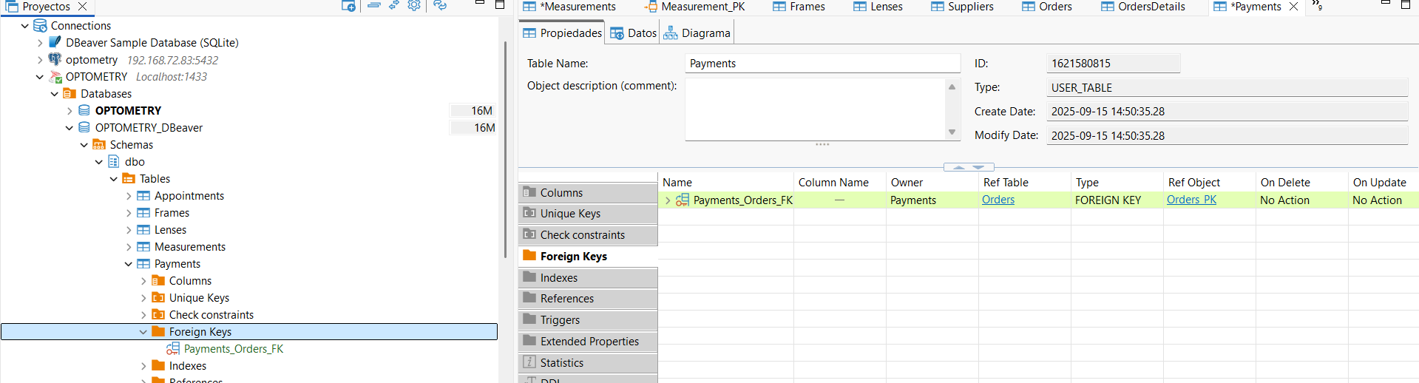

Creamos la tabla de deliveries

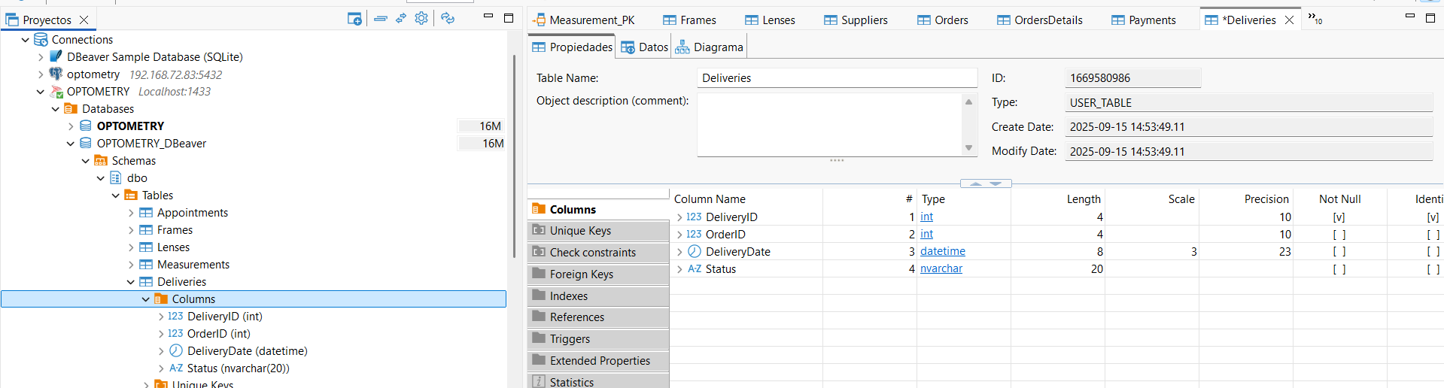

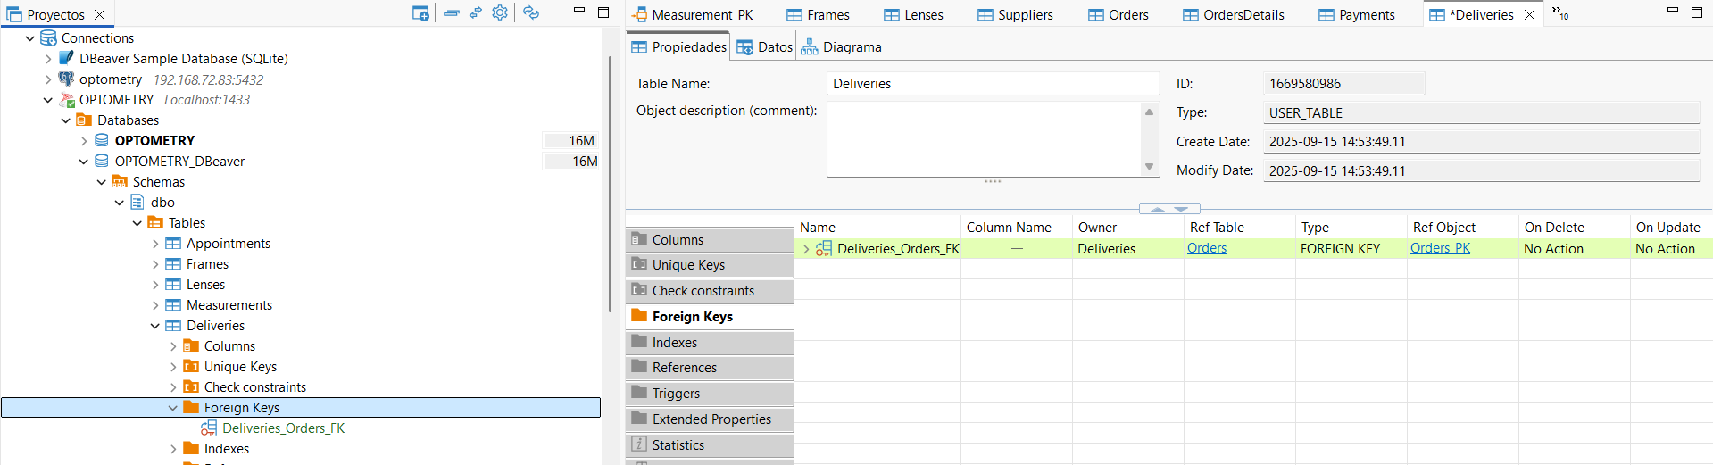

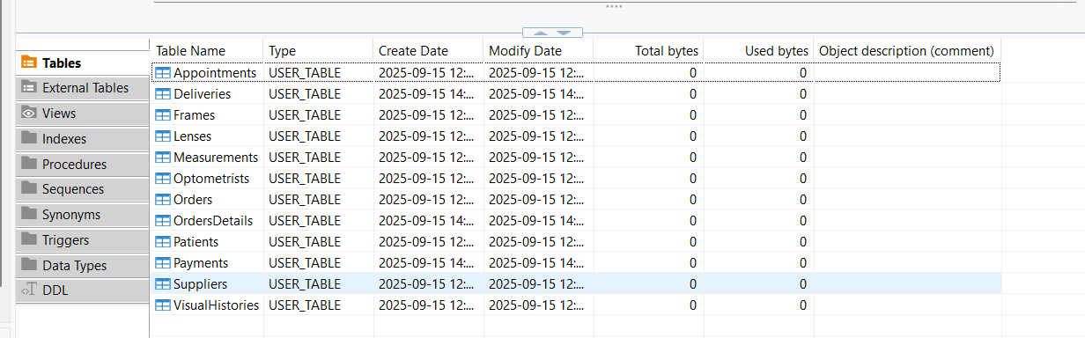

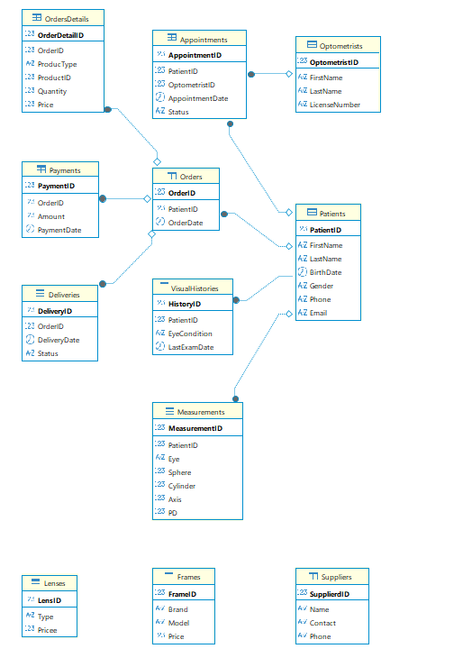

Insertamos datos en algunas tablas

En la tabla pacients

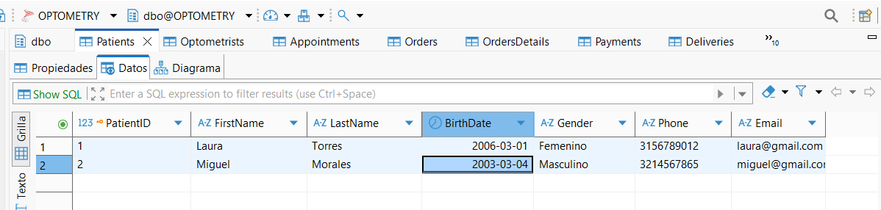

En la tabla optomestrist

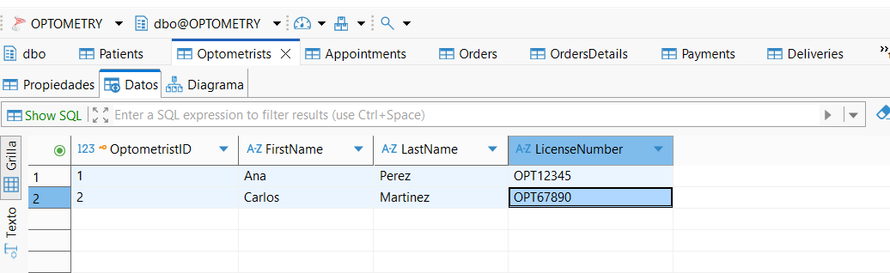

En la tabla appointments

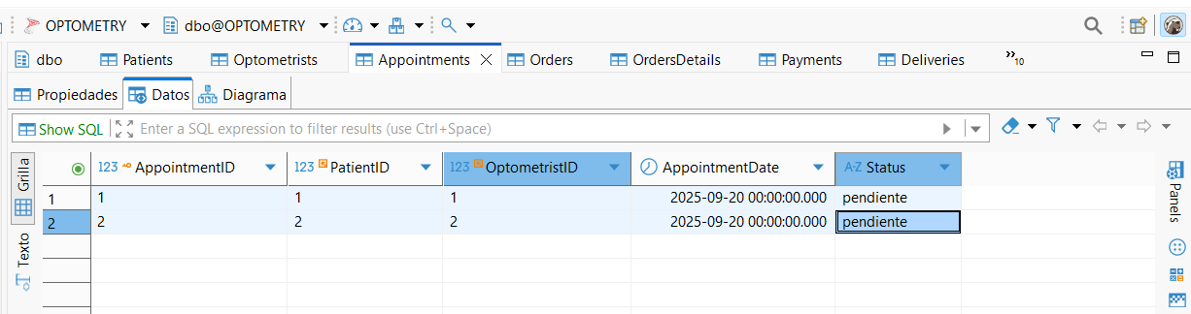

En la tabla measurements

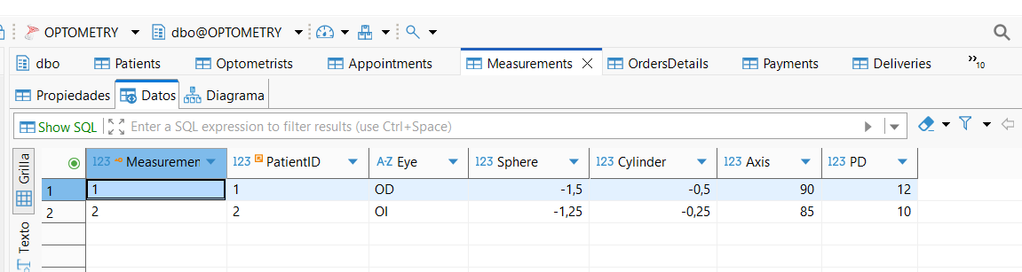

En la tabla frames

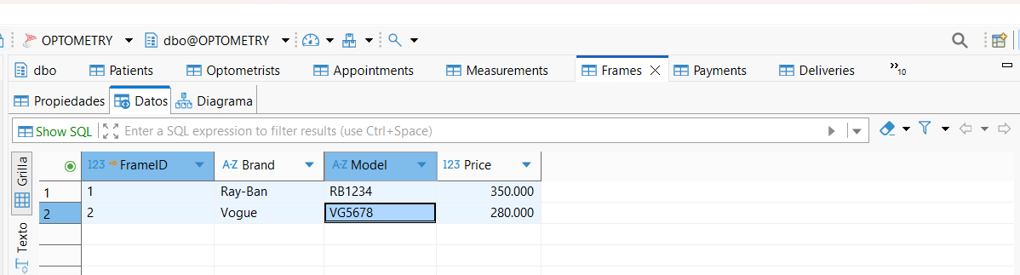

En la tabla suppliers

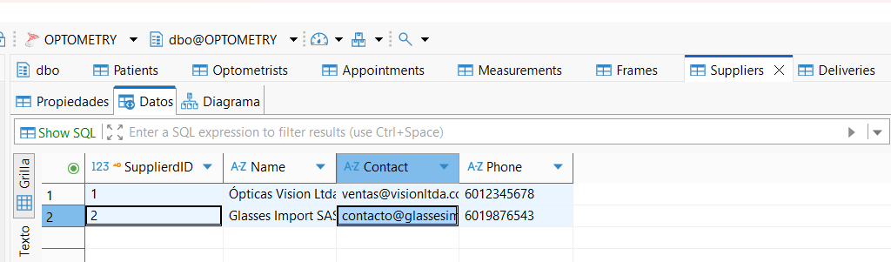

En la tabla lenses

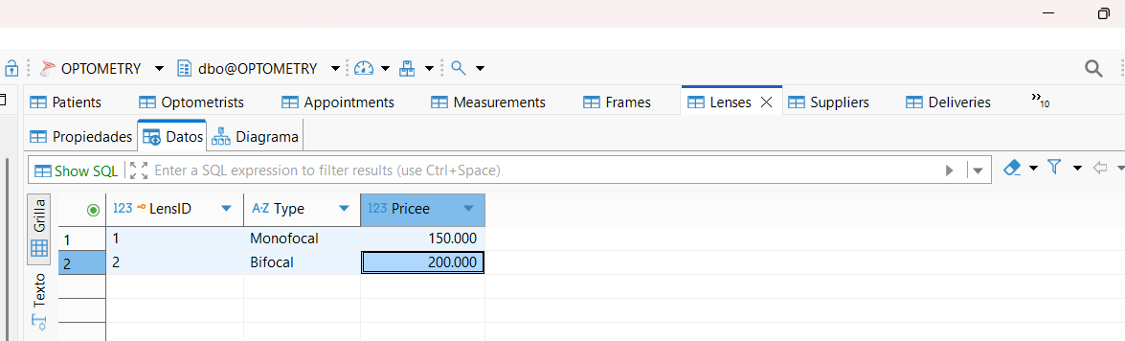

En la tabla orders

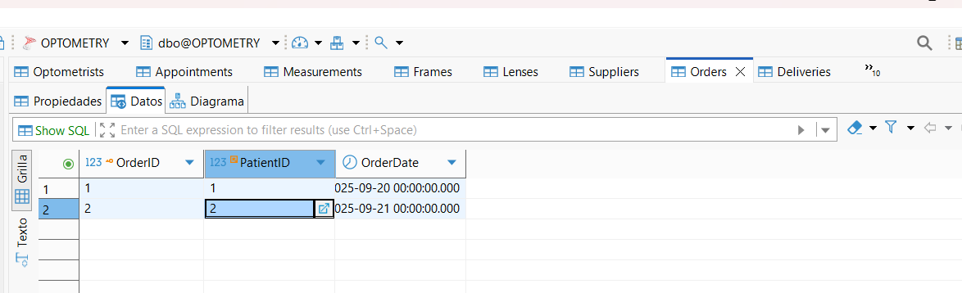

En la tabla ordersDetails

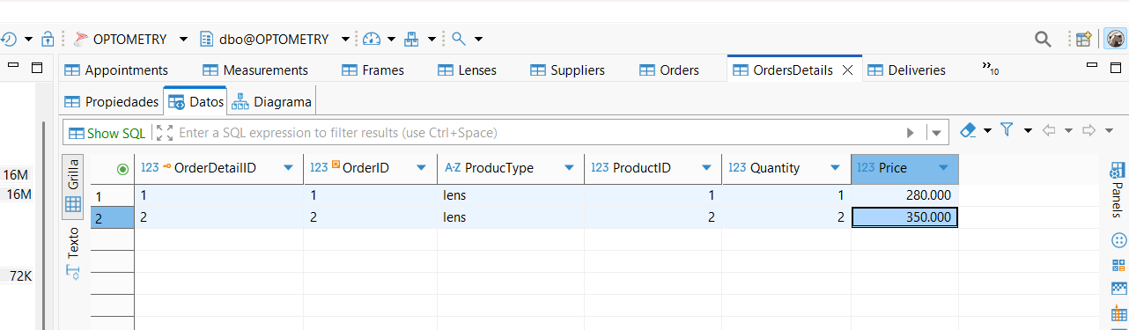

En la tabla payments

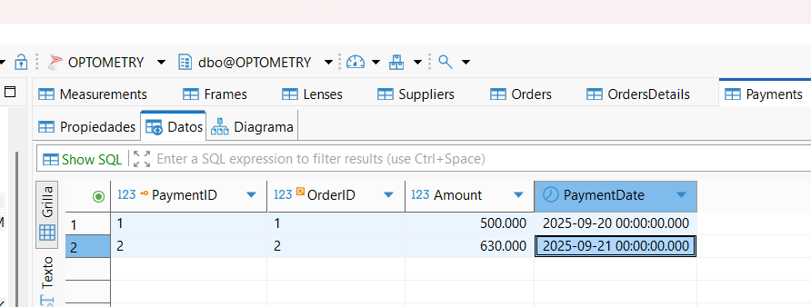

En la tabla deliveries

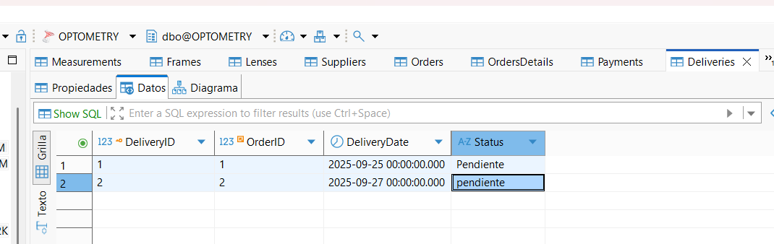

En la tabla visualhistories

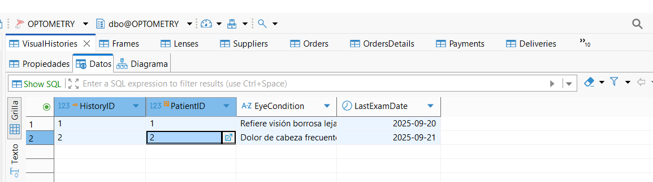

BACKUP DE DBEAVER

